ИНСТРУКЦИЯ
по использованию функционала модуля
«Управление государственными (муниципальными) закупками»
из состава программного продукта «ПАРУС-Бюджет 8»

© ООО «Корпорация «ПАРУС», 2016
Оглавление
1. Общая организация обработки данных в Системе 4
1.1. Назначение разделов системы 4
1.1.1. Раздел «Документы» 4
1.1.2. Раздел «Учет» 4
1.1.3. Раздел «Словари» 4
2. Подготовка к работе 4
2.1. Словари 5
2.2. Порядок заполнения словарей 5
3. Сбор и консолидация потребностей подразделений (учреждений) 5
3.1. Заявки 5
3.1.1. Виды заявок 5
3.1.2. Порядок формирования заявок 6
3.1.3. Функция «Включить в консолидированную заявку» 16
3.1.4. Функция «Внести изменения» 17
3.1.5. Функция «Отменить последнее изменение» 18
4. План государственных закупок 18
4.1. Формирование плана государственных закупок 18
4.2. Порядок согласования и утверждения плана государственных закупок. 22
4.3. Функция «Подготовить к отправке на ООС» 23
4.4. Функция «Внести изменения» 23
4.5. Функция «Отменить последнее изменение» 23
4.6. Функция «Редакции» 24
4.7. Функция «Перенос на следующий год» 24
4.8. Отчетная форма плана закупок 24
5. План-график государственных закупок 24
5.1. Формирование плана-графика государственных закупок 24
5.2. Функция «График поставки» 29
5.3. Порядок согласования и утверждения плана – графика государственных закупок. 29
5.4. Функция «Внести изменения» 30
5.5. Функция «Отменить последнее изменение» 30
5.6. Функция «Редакции» 31
5.7. Функция «Подготовить к отправке на ООС» 31
5.8. Функция «Подтвердить публикацию на ООС» 31
5.9. Функция «Отменить подтверждение публикации на ООС» 31
5.10. Отчетная форма плана-графика государственных закупок 31
6. Конкурсные процедуры 31
6.1. Формирование лотов конкурсных процедур 31
6.2. Функция «Расформировать лот конкурсной процедуры» 35
6.3. Функция «Просмотреть» - «Конкурсные процедуры» 36
6.4. Раздел «Конкурсные процедуры» 37
6.5. Порядок объявления и публикации конкурсной процедуры 43
7. Реестр государственных контрактов 46
7.1. Формирование государственных контрактов из конкурсных процедур 46
7.2. Согласование и утверждение государственного контракта 53
7.3. Формирование государственных контрактов с единственным поставщиком 53
7.4. Функция «Расформировать государственный контракт» 53
7.5. Дополнительное соглашение к контракту 54
7.6. Расторжение государственного контракта 56
Приложение 1 57
Информационное взаимодействие Системы «Парус» с Единой информационной системой в сфере закупок (далее – ЕИС, ООС, портал закупок zakupki.gov.ru) 57
1. Загрузка нормативно-справочной информации по 44-ФЗ с FTP ЕИС (ftp.zakupki.gov.ru) в словари «Парус» 57
2. Выгрузка в ЕИС сведений о планах закупок, планах-графиках закупок, извещениях и протоколах проведения процедур определения поставщика, о государственных контрактах (договорах) по 44-ФЗ и по 223-ФЗ 58
2.1. Выгрузка документов в XML-файл для загрузки в ЕИС через пользовательский интерфейс ЕИС 60
2.1.1. Выгрузка проектов документов до их публикации в ЕИС 60
2.1.2. Загрузка XML-файлов в ЕИС по 44-ФЗ 65
2.1.3. Публикация проектов документов в ЕИС 68
2.1.4. Выгрузка проектов изменений к опубликованным в ЕИС документам 68
2.2. Выгрузка документов по 44-ФЗ и 223-ФЗ в ЕИС по web-сервису через раздел приложения «Журнал взаимодействия с ООС» 69
2.2.1. Подготовка к отправке документа в ЕИС 70
2.2.2. Выгрузка документа в ЕИС 72
2.2.3. Получение статуса выгрузки документа из ЕИС 73
2.2.4. Публикация документов и выгрузка проектов изменений к опубликованным документам 73
3. Примеры предупреждений, возникающих после выгрузки из журнала взаимодействия с АС ООС 74

Введение
Данная Инструкция является руководством пользователя модуля «Управление государственными (муниципальными) закупками» (далее – Система), то есть, предназначена для того, кто использует Систему для выполнения своих служебных обязанностей. Более подробная информация о Системе содержится в ее электронной Справке.
Система предназначена для управления процессом проведения государственных закупок, начиная от заявочной кампании и планирования закупок, заканчивая учетом информации о заключенных контрактах и формированием аналитической отчетности по закупкам.

Общая организация обработки данных в Системе

Назначение разделов системы

Раздел «Документы»

Меню «Документы» содержит два раздела:
- «Заявки на государственные закупки», предназначенный для подготовки, сбора, учета и согласования заявок на закупки, их корректировки с отражением изменений в соответствующем плане и плане-графике закупок, учет их исполнения;
- «Реестр государственных контрактов», предназначенный для формирования государственных контрактов (договоров) по результатам проведения процедур размещения заказа, учета заключенных контрактов, их изменений, случаев расторжений, учета документов по исполнению контрактов и платежей по контракту.

Раздел «Учет»

В разделах этого меню обеспечивается выполнение следующих задач:
- экономическое планирование мероприятий и конкретизация их выполнения по отдельным работам, количественным показателям и объемам финансирования.
- формирование Планов закупаемой продукции, а также Планов-графиков закупок для муниципальных и государственных нужд.
- формирование, регистрация извещений на проведение Конкурсных процедур от заказчиков.

Раздел «Словари»
Разделы этого меню предназначены для ведения нормативно-справочной информации Системы. Это – так называемые словари Системы. Например, к словарям относятся номенклатор товарно-материальных ценностей, списки контрагентов, бюджетная классификация доходов и т.д.

Подготовка к работе

Словари
Словарь представляет собой хранилище информации, содержащее некоторые вспомогательные сведения, которые используются при работе с объектами учета.
Словари в Системе имеют несколько функций. Во-первых, применение словарей значительно ускоряет процесс занесения новой информации – ввод данных с клавиатуры заменяется выбором из словаря позиции, которая содержит нужную информацию. Во-вторых, применение словарей снижает вероятность появления ошибки при вводе данных. И, в-третьих, при выборе определенной позиции словаря, становятся доступными все характеристики этой позиции при последующей обработке объекта учета.
В стандартной поставке Системы отдельные словари могут содержать некоторые данные. При подготовке Системы к работе необходимо проверить все словари, и привести их содержимое в соответствие с состоянием дел организации. Заполнение словарей производится либо предварительно, либо при работе с разделами, а также другими словарями.

Порядок заполнения словарей

Заполнение общероссийских классификаторов и справочников описано в Приложении 1. Информационное взаимодействие Системы «Парус» с общероссийским официальным сайтом zakupki.gov.ru к настоящему документу. Возможно указать признак актуальности записи словаря и ее тип (принадлежность словарям ОКПД или ОКПД2, ОКВЭД или ОКВЭД2).
Заполнение ведомственных словарей Системы (классификатор продукции, номенклатор и т.п.) производится стандартными средствами ПП «Парус-Бюджет 8».

Сбор и консолидация потребностей подразделений (учреждений)
Планирование закупочной компании начинается со сбора, согласования и консолидации потребностей подразделений или подведомственных учреждений. Для этих целей в системе реализован раздел «Заявки на государственные закупки».
Раздел является документарным и предназначен для регистрации заявок с целью анализа информации о потребностях в товарах, работах и услугах на нужды организации в разрезе классификатора продукции. В разделе поддерживается версионность. При этом сохраняется полная история изменений документа.

Заявки

Виды заявок
- Прямые заявки – это заявки на закупки, которые осуществляются без проведения конкурсных процедур. Для прямых заявок должен быть установлен признак «Прямая закупка». Такие заявки включаются в план и план-график закупок, однако по ним не формируются лоты в разделе «Конкурсные процедуры». При этом для таких строк планов-графиков закупок (с выставленным признаком «Прямая закупка») предусмотрена функция формирования записей в реестре контрактов, минуя раздел «Конкурсные процедуры».
- Консолидированные заявки – это заявки, сводные по первичным заявкам подразделений. Консолидированные заявки могут подаваться как во время заявочной компании, так и непосредственно перед осуществлением закупок (прямые заявки).
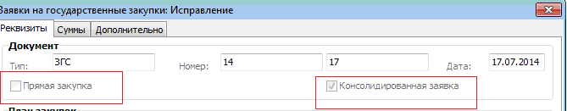

Порядок формирования заявок

Первичная заявка

Первичной заявкой будем называть заявки, формируемые для конкурентных закупок, т.е. без признака «Прямая закупка», и которые могут быть включены в консолидированные заявки.
Для формирования заявки необходимо зайти в меню «Документы» раздел «Заявки на государственные закупки». Откроется окно, которое состоит из двух частей: Каталоги, в левой части окна и Заявки на государственные закупки в правой части окна.
Для начала работы в разделе «Заявки на государственные закупки» необходимо выбрать каталог, в котором будут формироваться заявки. Каталог содержит папки с разбивкой по годам планирования.

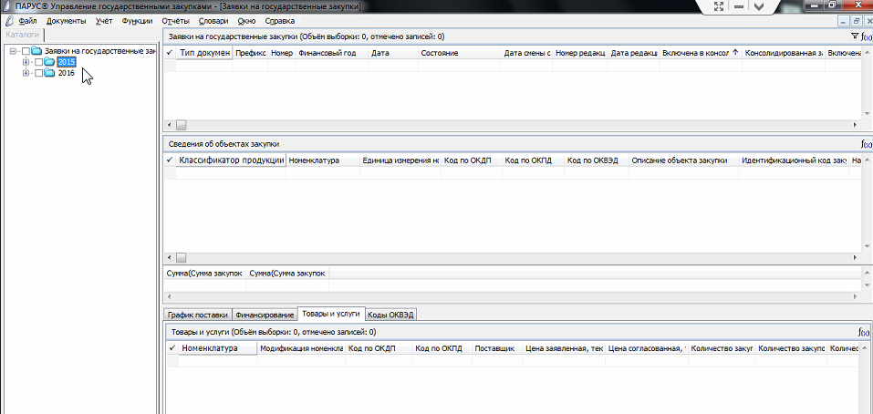
Каждая папка с номером года содержит папки с наименованиями подразделений, инициирующих закупки. Пользователям будут предоставлены права доступа только к папке своего подразделения.
Например, выбираем каталог 2015, это год планирования, заходим в папку своего подразделения. Раздел состоит из заголовка и двухуровневой спецификации. Первый уровень спецификации «Сведения об объектах закупки». Второй уровень спецификации содержит несколько вкладок «График поставки», «Финансирование», «Товары и услуги» и «Коды ОКВЭД».
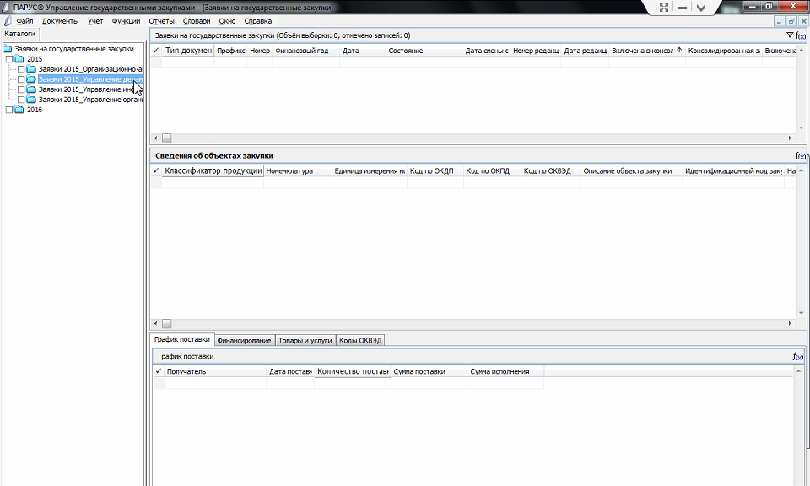

В разделе «Заявки на государственные закупки» добавляется документ. Для этого необходимо правой кнопкой мыши щелкнуть в любом месте окна. В контекстном меню выбрать пункт меню «Добавить».

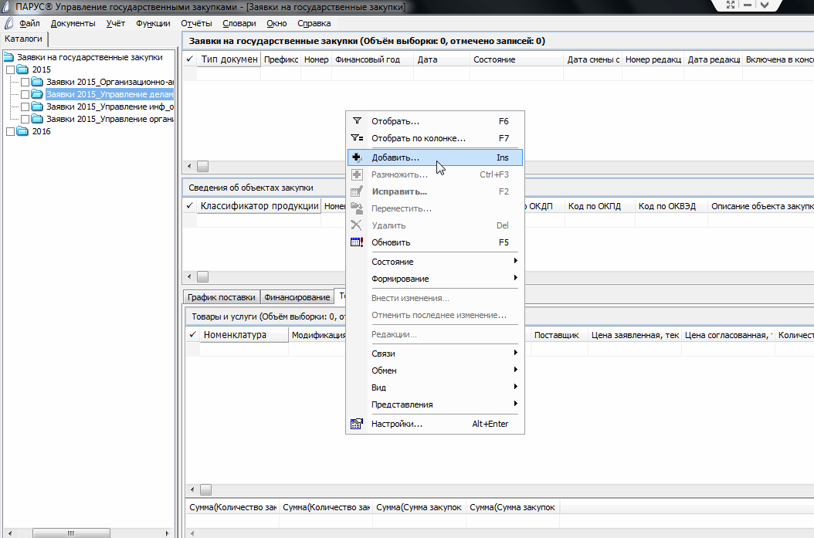

Появится форма заявки, имеющая три вкладки.
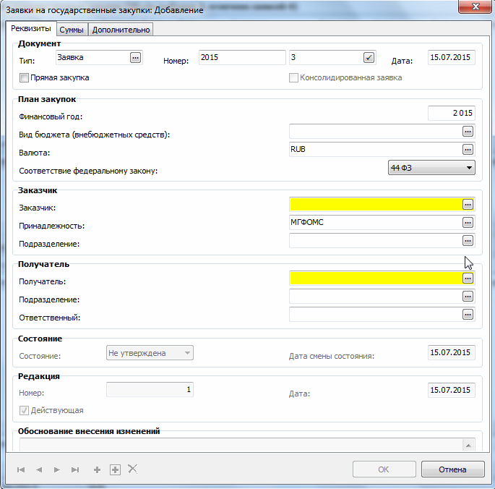

Вкладка «Реквизиты»

В поле «Тип» всегда должно стоять значение «Заявка». Номер состоит из двух полей: префикса – соответствует планируемому году и порядкового номера, который задается автоматически Системой. В случае, если заказчик ведет внутренний журнал по регистрации и учету заявок, то система позволяет поставить номер заявки вручную.
Заявка формируется на три года. При этом нужно учитывать, что в поле «Финансовый год» указывается текущий год планирования. Причем, значение поля «Финансовый год» должно совпадать с годом папки в каталоге.
Поля обязательные для заполнения выделены цветом. Заявки классифицируются по видам средств: поле «Вид бюджета» со ссылкой на соответствующий словарь. Нажимаем кнопку справа в поле, открывается словарь со списком видов бюджетных и внебюджетных средств. Выбираем необходимое значение, нажимаем «ОК».

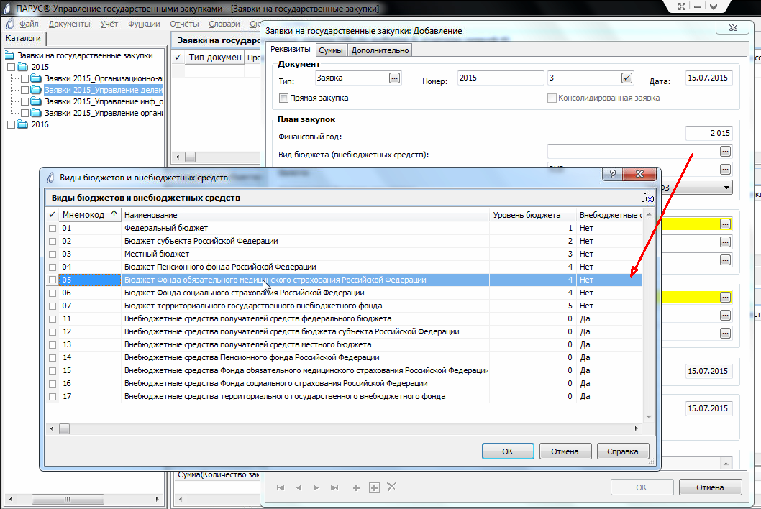

При работе в Системе предполагается возможность организации закупочной деятельности как в рамках 44-ФЗ, так и в рамках 223-ФЗ. Для этих целей предусмотрен переключатель:

Выбираем 44 ФЗ.

Переходим к заполнению сведений о заказчике. В поле «Заказчик» из словаря указываем МГФОМС. В поле «Принадлежность» всегда указываем МГФОМС. Далее из словаря поля «Подразделение» выбираем необходимое подразделение, это поле так же является обязательным для заполнения.
Заполняем сведения о получателе. В поле «Получатель» указываем МГФОМС. В сведениях о получателе поле «Подразделение» можно не заполнять.
Поле «Ответственный» заполняем из словаря, каталог «Управление закупками», указываем исполнителя.
Ниже сведения о состоянии заявки и ее редакции, сведения в этих полях недоступны для редактирования, имеют автоматическое заполнение при смене состояния заявки.

Вкладка «Суммы»

На данной вкладке отражаются суммы по всем спецификациям заявки в разрезе значений «Заявлено», «Согласовано», «Оплачено», «Исполнено». Поля недоступны для редактирования, значения рассчитываются из спецификаций документа.

Вкладка «Дополнительно» имеет текстовое поле для примечаний.

Нажимаем кнопку «ОК». Появляется документ.

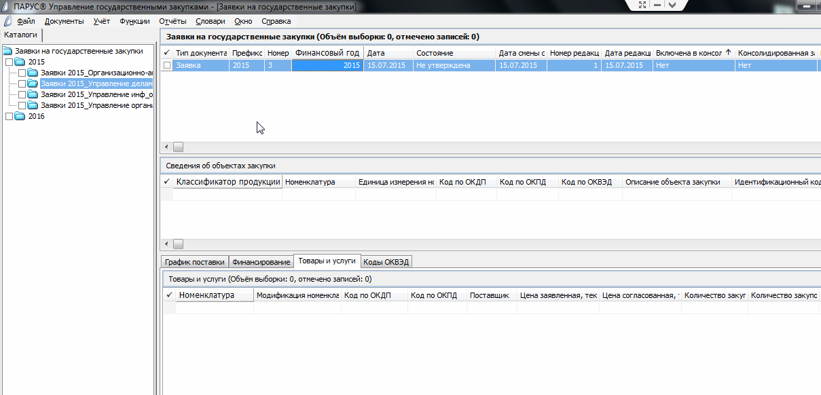

Переходим к заполнению спецификаций. В спецификации «Сведения об объектах закупки», аналогичным образом добавляем запись. Появляется форма, в которой заполняются сведения об объектах закупки в соответствующих вкладках.

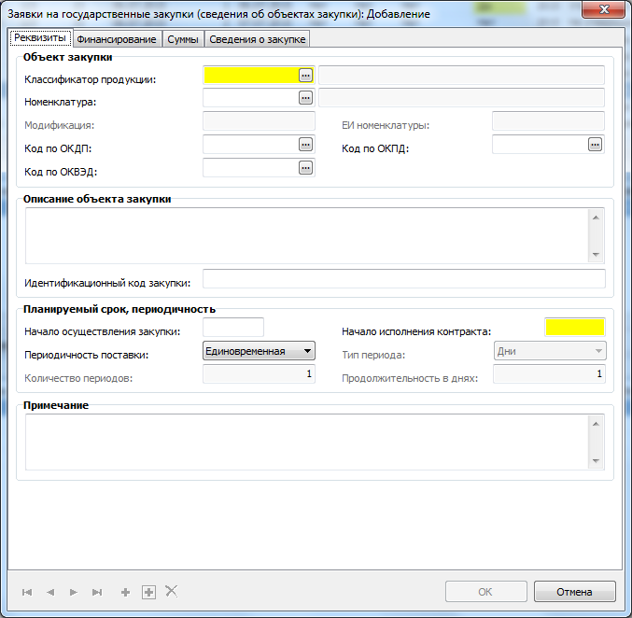

Вкладка «Реквизиты»

В спецификации описываются желаемые параметры закупаемого товара (услуги).
Поле «Классификатор продукции» заполняется через словарь, это поле является обязательным для заполнения.
Классификатор продукции состоит из обобщенного перечня товаров, работ и услуг и содержит номенклатуру в разрезе кодов ОКПД или ОКПД2. Одновременное указание обоих кодов не допускается.
В случае, если объект закупки содержит один товар, услугу, работу, в словаре Классификатор продукции выбираем необходимое значение, и обязательно заполняем поле «Номенклатура», поставив галочку в строке необходимого значения и нажимаем «ОК». Заполнится поле «Классификатор продукции», «Номенклатура» и «Код по ОКПД».

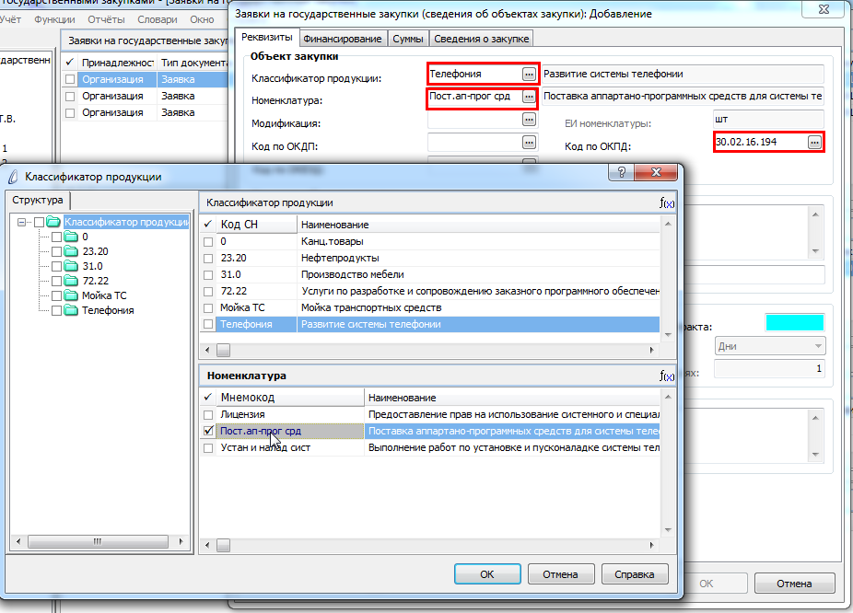

Если объект закупки состоит из нескольких наименований товаров, работ, услуг, в этом случае заполняем только поле «Классификатор продукции», выбирая необходимое наименование в словаре, поля «Номенклатура» и «код по ОКПД» оставляем незаполненными, т.к. номенклатура закупки будет указываться в Спецификации «Товары/услуги» по каждому коду ОКПД отдельно.

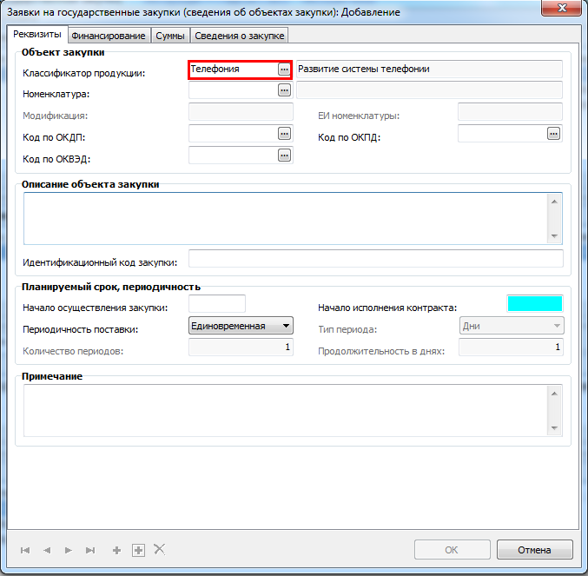

Поле «Код по ОКВЭД» заполняется из словаря.
Поле «Описание объекта закупки» имеет режим ручного ввода и является обязательным для заполнения. Сведения этого поля равно описанию объекта закупки Плана-графика.
Важной особенностью является задание Идентификационного кода закупки. Порядок его формирования определен Приказом Минэкономразвития России от 29.06.2015 N 422 "Об утверждении Порядка формирования идентификационного кода закупки". По данному полю при планировании закупок будет устанавливаться однозначная связь позиции Заявки, Плана и Плана-графика и Контракта. И таким образом, будет отслеживаться этапность исполнения Заявки.
В полях «Начало осуществления закупки» и «Начало исполнения контракта» указываются даты. Причем, дата начала исполнения контракта совпадает с начальной датой графика поставки.
При формировании заявки предусматривается три вида периодичности поставок:
Многократная - поставка осуществляется несколько (много) раз без определенной периодичности, то есть в четко указанные даты. При установлении данного вида периодичности, поля «Количество периодов», «Тип периода» и «Продолжительность в днях» становятся недоступны для редактирования. График поставки по объекту закупки на плановые периоды добавляется вручную отдельно на каждый год.
Порядок действий: правой кнопкой мыши, из контекстного меню Добавить. В появившемся окне заполняем поля дата поставки, количество и сумма. Нажимаем «ОК».
Единовременная – единоразовая поставка. График поставки с данным видом периодичности формируется аналогично многократной.
Периодическая - поставка осуществляется несколько (много) раз с четко определенной периодичностью. При периодической поставке необходимо указывать количество периодов и продолжительность одного периода в днях. График поставки разобьется на указанное количество периодов, с первой датой поставки равной дате начала исполнения контракта. Если последний период поставки выпадает на следующий год или такого дня в месяце последнего периода не существует или «дата исполнения контракта» является последним днем месяца, то последняя дата поставки равна последней дате месяца. График поставки по объекту закупки на плановые периоды добавляется вручную отдельно на каждый год.

Вкладка «Финансирование»

На данной вкладке задаем структуру расходов, в рамках которой планируется закупка, в полях «Структура расходов» и «код КОСГУ». Также указываем источник средств.
При указании Структуры расходов и Кода КОСГУ, поле «Источник финансирования» становится недоступным для редактирования.

Поля «Вид бюджета (внебюджетных средств)» и «Источник средств» заполняются через словарь.
В случае, если объект закупки имеет несколько источников финансирования, то поля «Структура расходов» и «Код КОСГУ» остаются незаполненными. Бюджетная классификация в разрезе КОСГУ по каждому объекту такой закупки будет заполняться в Спецификации «Финансирование» второго уровня.

Вкладка «Суммы»

На данной вкладке в поле Текущего года «Количество, заявлено» указываем необходимое количество товара, в поле «Закупки, заявлено» общую стоимость, автоматически рассчитается стоимость за единицу товара/услуги в поле «Заявленная, текущего года».
Либо в поле Цена «Заявленная, текущего года», указывается стоимость за единицу товара/услуги. В поле Текущий год «Количество, заявлено» указывается количество товаров/услуг, общая стоимость в поле «Закупки, заявлено» рассчитается автоматически.
Суммы и количества задаются на плановый финансовый год и горизонт планирования закупок – это 1-й, 2-й и последующие годы.

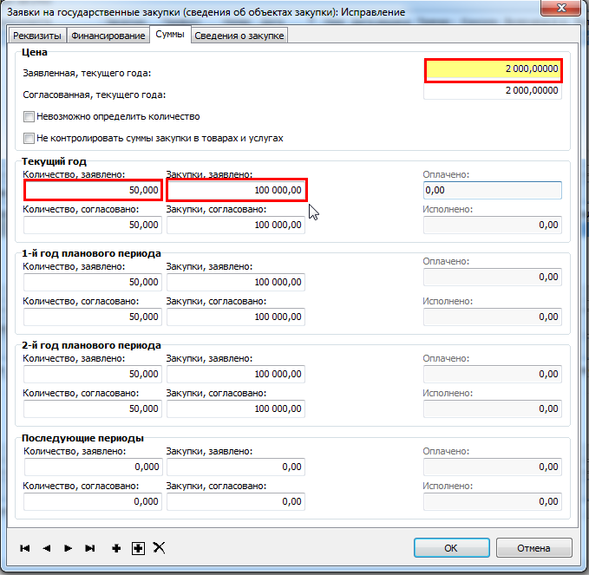

Вкладка «Сведения о закупке»

На данной вкладке закупки классифицируются по целям и задачам деятельности организации и указывается обоснование необходимости проведения закупки, а так же способ размещения заказа. Поля заполняются из словарей и являются обязательными для заполнения, нажимаем кнопку «ОК».

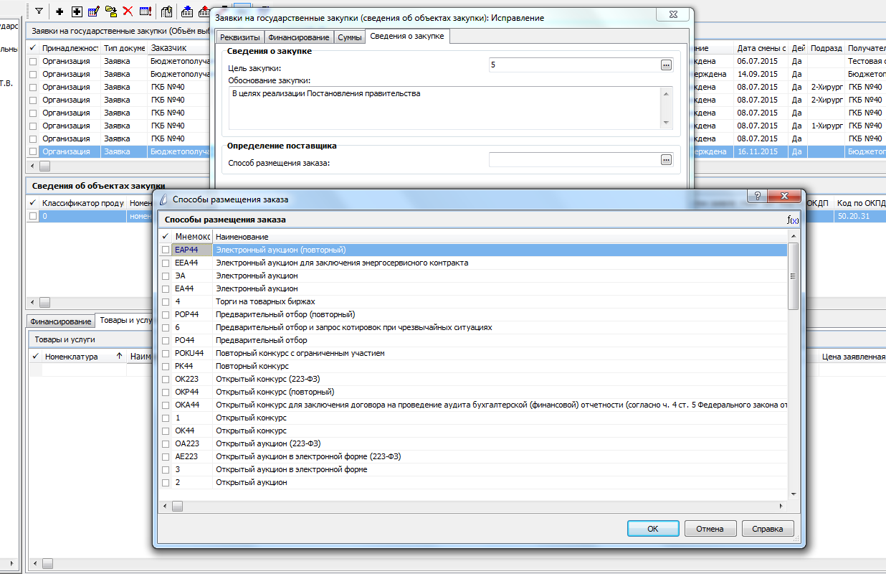

Функция «График поставки»

При формировании Заявки на закупки предполагается возможность задания желаемого графика поставки товаров (услуг). Пользователь может задать график как вручную путем использования функции «Добавить» или автоматически посредством функции «График поставки».
Функция График поставки доступна для действующей редакции заявок в состоянии «Не утверждена». Функция вызывается по всем записям спецификации заявки. При этом для функции предполагается два режима работы: формирование графика (если он не был сформирован) и переформирование уже сформированного графика.
В Спецификации «Сведения об объектах закупки» нажимаем правой кнопкой мыши «Формирование» - «График поставки».

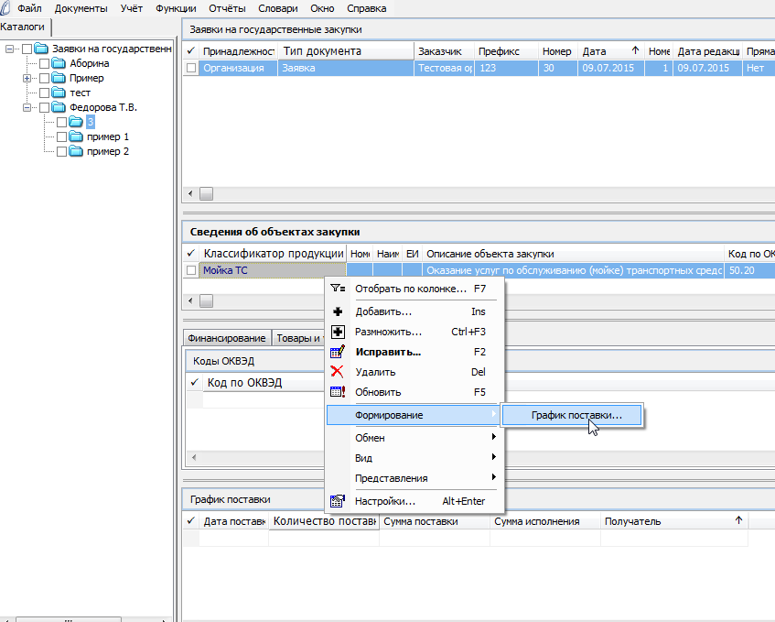

Прямая заявка

На закупки, осуществляемые без проведения конкурентных процедур, формируются прямые заявки.
Прямые заявки формируются аналогично первичным. В заголовке заявки необходимо обязательно указать признак «Прямая закупка», поставив галочку.
В Спецификации заявки «Сведения об объектах закупки» на вкладке Сведения о закупке, выбираем способ размещения заказа «Единственный поставщик (исполнитель, подрядчик)».

Порядок согласования и утверждения заявок

После окончания сбора заявок от подразделений требуется их согласование и утверждение. Порядок согласования и утверждения заявок, ответственные сотрудники, подразделения и сроки должны быть определены внутренним регламентом заказчика.
Руководитель подразделения по окончании формирования заявки отправляет ее на согласование, путем смены состояния («Состояние» - «Отправить на согласование»).
В заявке со статусом «На согласовании» становятся доступными для редактирования только сведения о согласованном количестве и стоимости объекта закупки. Согласование заявленных сумм в заявке на соответствие смете расходов организации осуществляет ответственный сотрудник финансового подразделения. После сверки сумм заявка может быть переведена в состояние «Отказано в согласовании».
Утверждает заявки руководитель контрактной службы.
При утверждении заявки для каждой строки спецификации проверяется, чтобы:
- для каждого года: «Количество» и «Суммы» по строкам «Графика поставки» и по строкам спецификации были равны. Если установлен признак «Невозможно определить количество», то проверка соответствия «Количеств» не проводится;
- если есть записи в спецификации «Товары и услуги», то для каждого года проверяется, чтобы «Количество» и «Суммы» по строкам спецификации «Товары и услуги» и строки спецификации «Сведения об объектах закупки» были тождественны. Если установлен признак «Не контролировать суммы закупки в товарах и услугах», то проверка по «Суммам» не проводится;
- при установленном признаке «Невозможно определить количество» записи в спецификацию «Товары и услуги» можно добавлять только в том случае, если у родительской записи в спецификации «Сведения об объектах закупки» не задана «Номенклатура»;

- если есть записи в спецификации «Финансирование», то для каждого года проверяется, чтобы «суммы» по строкам спецификации «Финансирование» и строки спецификации «Сведения об объектах закупки» были тождественны.
Для каждой строки спецификации «Сведения об объектах закупки», у которой заполнены поля «Код по ОКПД», «Код по ОКВЭД», проверяется, чтобы выбранные «Код по ОКПД», «Код по ОКВЭД» являлись кодами нижнего уровня. Иначе (если поля не заполнены), аналогичная проверка проводится для «Кодов» в записях спецификаций «Товары и услуги», «Коды ОКВЭД», в которых эти поля заполнены.
Для каждой строки спецификации «Сведения об объектах закупки» проверяется выполнение следующий условий:
- «Дата начала осуществления закупки» ≤ «Дата начала исполнения контракта»;
- «Дата начала исполнения контракта» ≤ минимальная «Дата поставки» в спецификации «График поставки».
После выполнения действия состояние Заявки меняется на Утверждена, «Дата смены состояния» указывается вручную (по умолчанию – системная).

Функция «Включить в консолидированную заявку»

Консолидированные заявки формируются на основании первичных заявок подразделений с помощью функции «Включить в консолидированную заявку».
Функция выполняется по отмеченным заявкам, если не отмечено ни одной, – по текущей заявке.
Нажимаем правой кнопкой мыши, из контекстного меню «Формирование» - «Включить в консолидированную заявку». В появившемся окне выбираем каталог своего подразделения через словарь.
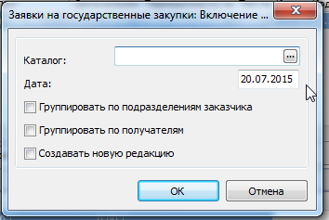
Далее устанавливаем признаки консолидации «Группировать по подразделениям заказчика» и «Группировать по получателям». Признаки не могут быть одновременно установленными, то есть, если установлен один из двух признаков, второй снят и заблокирован, но признаки могут быть одновременно снятыми.
Признак «Создавать новую редакцию» указываем всегда. Если консолидированной заявки нет, то создается новая, если есть, то Система проверяет состояние консолидированной заявки:
- Утверждена – создается новая редакция консолидированной заявки;
- Не утверждена – то Система сообщает: «Невозможно создать новую редакцию консолидированной заявки, т.к. предыдущая редакция находится в состоянии «Не утверждена»».
Заявки группируются по организации, текущему году, валюте, виду средств, заказчику, принадлежности, по признаку прямой закупки, по переключателю закупки в соответствии с Федеральным законом. Если установлен признак «Группировать по подразделениям заказчика», заявки дополнительно группируются по штатным подразделениям заказчика. Если установлен признак «Группировать по получателям», заявки дополнительно группируются по получателям.
Строки спецификации группы первичных заявок группируются по классификатору продукции, номенклатуре, идентификационному коду закупки, дате начала осуществления закупки, дате исполнения контракта, периодичности поставки, типу периода, количеству периодов.

Функция «Внести изменения»

После согласования и утверждения заявки Система позволяет, при возникновении необходимости, вносить в нее изменения. Для этого из контекстного меню заголовка необходимо вызвать действие «Внести изменения». В появившемся окне нужно заполнить текстовое поле «Обоснование внесение изменений» и «Дата».
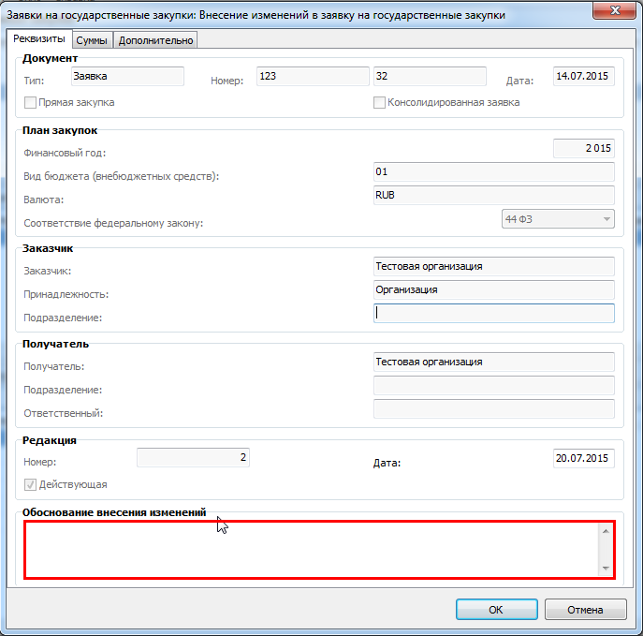
После внесения изменений статус вновь созданной заявки становится «Не утверждена».
Все редакции заявки можно отследить в разделе контекстного меню «Редакции», в заголовке исходного документа устанавливается ссылка на созданный документ.

Функция «Отменить последнее изменение»

Чтобы отменить последнее изменение в заявке, необходимо из контекстного меню заголовка вызвать действие «Отменить последнее изменение».
Отменить последнее изменение можно в измененных заявках с действующей редакцией в состоянии «Не утверждена».
При выполнении действия:
- у предыдущей редакции заявки удаляется ссылка на текущую заявку;
- удаляется текущая заявка.

    - Функция «Редакции»

Все редакции заявки можно отследить в разделе контекстного меню «Редакции». Появляется окно «Редакции заявки на государственные закупки», в котором отображается весь перечень существующих редакций данного документа. Структура редакций аналогична структуре текущего раздела.

План государственных закупок

Формирование плана государственных закупок

По окончании заявочной компании необходимо переходить к следующему этапу - планированию закупок.
В соответствии с Федеральным законом от 05.04.2013 N 44-ФЗ «О контрактной системе в сфере закупок товаров, работ, услуг для обеспечения государственных и муниципальных нужд» Правительство Российской Федерации постановлением от 05.06.2015 № 554 утвердило требования к формированию, утверждению и ведению планов закупок товаров, работ, услуг для обеспечения нужд субъекта РФ и муниципальных нужд.
Планы закупок формируются и утверждаются в течение 10 рабочих дней после доведения до соответствующего государственного или муниципального заказчика объема прав в денежном выражении, утверждения планов финансово-хозяйственной деятельности или заключения соглашений о предоставлении субсидий.
План закупок формируется на три года. На один финансовый период может быть только один действующий план закупок в разрезе видов средств. В разделе поддерживается версионность. При этом сохраняется полная история изменений документа.
План закупок формируется по утвержденным заявкам из раздела «Заявки на государственные закупки». Необходимо отметить галочками заявки для включения в план закупок, если не отмечено ни одной, то включается текущая заявка. Из контекстного меню выбираем «Формирование» - «Включить в план». Появляется окно, в котором необходимо указать каталог для размещения плана закупок.
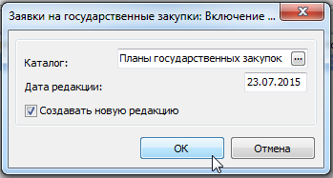
В поле «Дата редакции» указывается дата формирования плана, по умолчанию системная. Далее ставим галочку «Создавать новую редакцию». Нажимаем «ОК».
- Если план не существует, то создается новый план закупок, если план существует – создается новая редакция плана стандартными средствами модуля.
- Если план существует и «Не утвержден», Система проверяет, чтобы действующая редакция плана не была связана с редакциями заявок группы, если редакции связаны, сообщается «Невозможно создать новую редакцию плана, т.к. предыдущая редакция находится в состоянии «Не утверждена»», предыдущая редакция заявки не включается в план. Если редакции не связаны, – корректируется «действующая» редакция плана закупок.

При необходимости возможно исключение заявки из плана закупок. Из контекстного меню заголовка заявки выбираем «Формирование» - «Исключить из плана», действие выполняется по отмеченным заявкам, если не отмечено ни одной, – по текущей заявке. План закупок должен быть в состоянии «Не утвержден».
В меню «Учет» заходим в раздел «Планы государственных закупок». Открывается окно раздела, в левой части расположены Каталоги с папками по плановым периодам. Выбираем папку с нужным периодом планирования. Находим сформированный план закупок.
Раздел состоит из заголовка и спецификации. Двойным щелчком мыши можно открыть заголовок плана. Появится окно с тремя вкладками. В поле «Финансовый год» указан текущий год планирования.

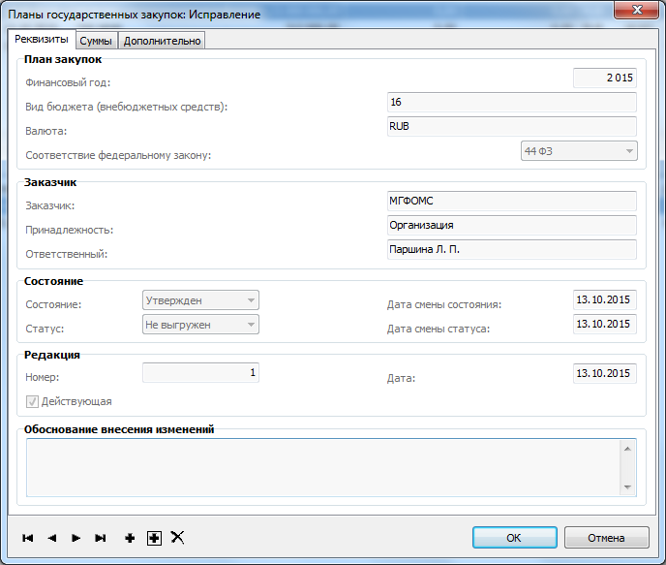

Спецификация «Сведения об объектах закупки» содержит перечень объектов закупки, сформированный Системой из включенных заявок. Все поля в спецификации доступны для редактирования. Спецификация каждого объекта закупки заполняется Системой автоматически из заявок.

Вкладка «Реквизиты»

На данной вкладке все сведения в полях заполняются Системой из заявок. Добавляется новое поле «Преференция стране производителя товара», при необходимости ставится галочка и из словаря выбирается нужное значение.

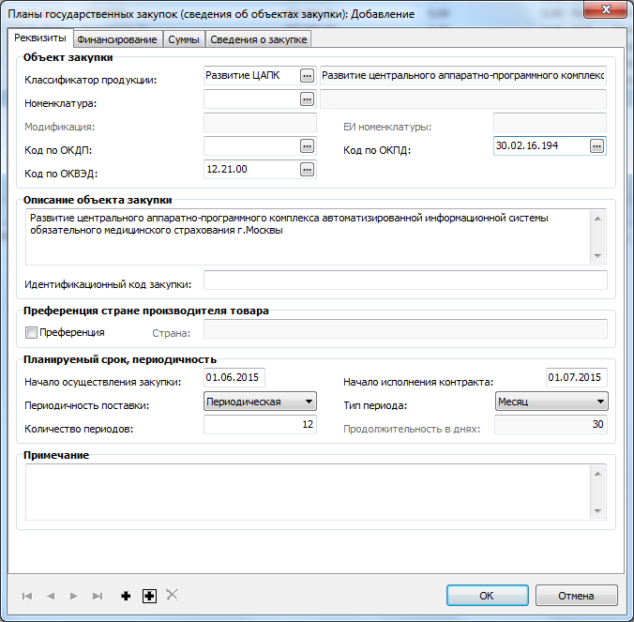

Вкладка «Сведения о закупке»

На данной вкладке появляются дополнительные поля. В поле «Учитывать в совокупном годовом объеме закупок» ставится галочка. Данный признак позволяет Системе контролировать в очередном финансовом году совокупный объем закупок у единственного поставщика, а так же максимальную цену контракта, заключаемого с единственным поставщиком.
Параметры контроля по данному признаку устанавливаются в меню «Словари» - «Конкурсы» - «Нормативные обоснования закупок». Откроется окно, в верхней части которого расположены записи нормативных обоснований закупок. Выбираем запись с мнемокодом «п.4 ч.1 ст.93 44ФЗ», в нижней части окна содержится три строки с параметрами. Двойным щелчком мыши открываем строки с параметрами, устанавливаем необходимые значения. Нажимаем «ОК». Право доступа на установку параметров контроля будет предоставлено сотруднику, ответственному за ведение нормативно-справочной информации Системы.

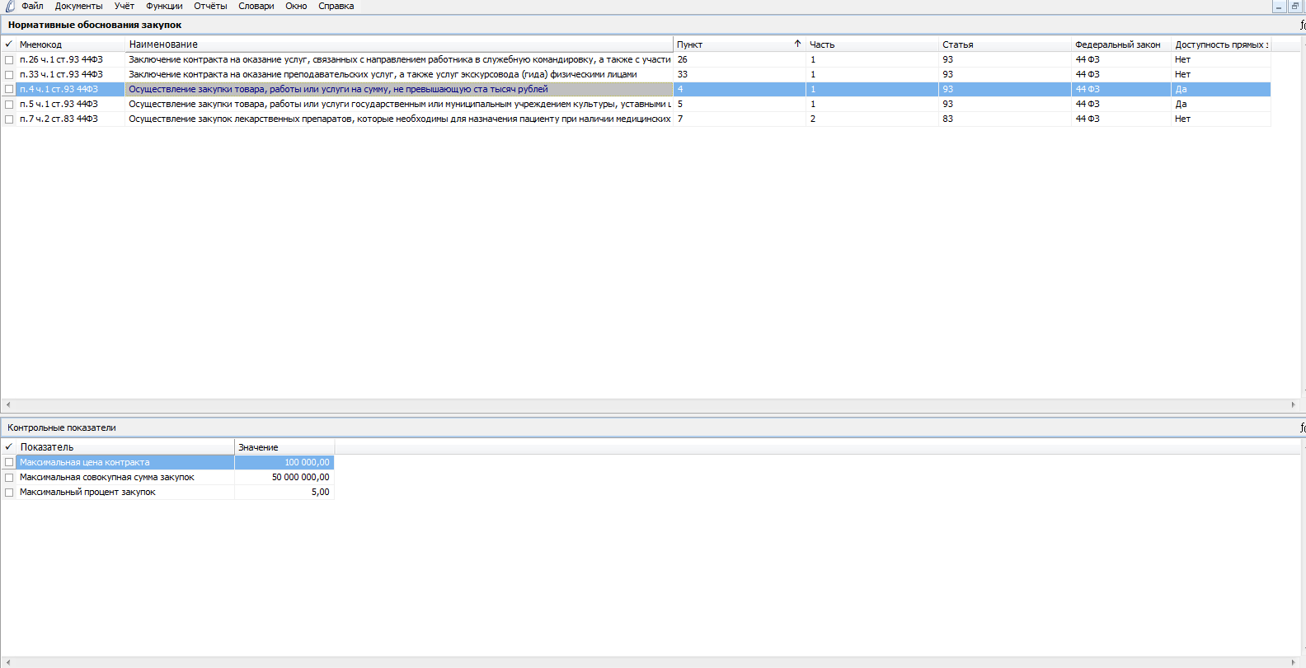

Поле «Ожидаемый результат» имеет режим ручного ввода и является обязательным для заполнения.
В поле «Общественное обсуждение» при необходимости устанавливается галочка.

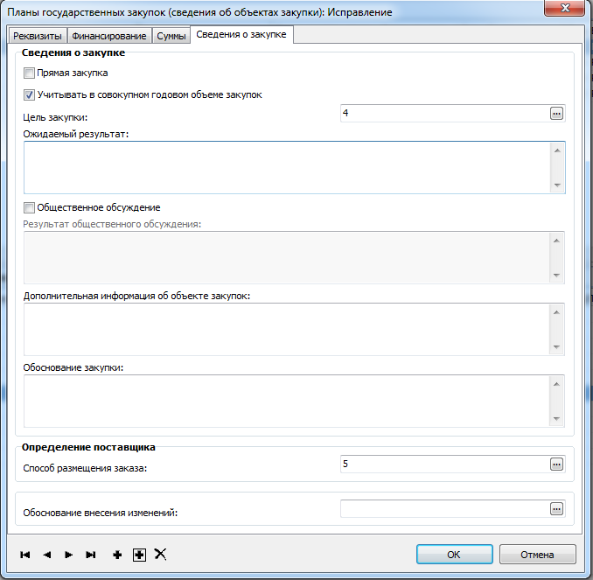

Порядок согласования и утверждения плана государственных закупок.

После того, как план закупок сформирован, требуется его утверждение. Порядок утверждения плана, ответственный сотрудник и сроки должны быть определены внутренним регламентом заказчика.
Утверждается план путем смены состояния. В контекстном меню выбираем «Состояние» - «Утвердить». В появившемся окне «Дата смены состояния» по умолчанию системная. Ставим галочку контроль закупок у единственного поставщика. Нажимаем «ОК».

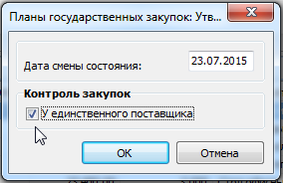

Для каждой строки спецификации «Сведения об объектах закупки», у которой заполнены поля «Код по ОКПД», «Код по ОКВЭД», проверяется, чтобы выбранные «Код по ОКПД», «Код по ОКВЭД» являлись кодами нижнего уровня.
Для каждой строки спецификации «Сведения об объектах закупки» проверяется, чтобы дата «Начала осуществления закупки» была ≤ дате «Начала исполнения контракта».
После выполнения действия состояние документа меняется на Утвержден, «Дата смены состояния» – системная или указанная пользователем.
После утверждения поля заголовка и спецификации становятся недоступны для редактирования.
Отчетную форму плана закупок можно просмотреть из контекстного меню «Расширения» - «Пользовательские отчеты».

Функция «Подготовить к отправке на ООС»

После того, как план закупок согласован и утвержден его необходимо подготовить к выгрузке на портал закупок (zakupki.gov.ru) – в Единую информационную систему (ЕИС). Для этого в контекстном меню выбираем «Подготовить к отправке на ООС». Появится окно, в котором нужно выбрать каталог для размещения записи о выгрузке плана закупок. Нажимаем «ОК». Система передает план закупок на портал. Далее пользователю необходимо в личном кабинете на портале закупок опубликовать размещенный план закупок.
Более подробно информационное взаимодействие Системы с общероссийским официальным сайтом zakupki.gov.ru описано в Приложении 1 настоящей Инструкции.

Функция «Внести изменения»

После согласования и утверждения плана закупок Система позволяет, при возникновении необходимости, вносить в него изменения. Для этого из контекстного меню заголовка необходимо вызвать действие «Внести изменения». В появившемся окне нужно заполнить текстовое поле «Обоснование внесения изменений» и «Дата». После внесения изменений статус вновь созданного плана становится «Не утвержден».
Все редакции плана закупок можно отследить в разделе контекстного меню «Редакции», в заголовке исходного документа устанавливается ссылка на созданный документ.

Функция «Отменить последнее изменение»

Чтобы отменить последнее изменение в плане, необходимо из контекстного меню заголовка вызвать действие «Отменить последнее изменение».
Отменить последнее изменение можно в измененном плане с действующей редакцией в состоянии «Не утвержден».

При выполнении действия:
- у предыдущей редакции плана удаляется ссылка на текущий план;
- удаляется текущая заявка.

Функция «Редакции»

Все редакции плана можно отследить в разделе контекстного меню «Редакции». Появляется окно «Планы государственных закупок», в котором отображается весь перечень существующих редакций данного документа. Структура раздела редакций аналогична структуре текущего раздела.

Функция «Перенос на следующий год»

Перенос планов закупок на следующий год осуществляется действием «Формирование» - «Перенос на следующий год» из контекстного меню заголовка. Для этих целей предполагается использование механизма переноса неисполненной части Плана закупок на следующий финансовый год со сдвигом на один год из 1-го года источника в новый документ и со 2-го на 1-й год.
Перенос плана государственных закупок возможен только из действующей редакции плана. Если редакция плана не является действующей, Система сообщает об ошибке и прерывает выполнение действия.

Отчетная форма плана закупок

Для того, чтобы открыть отчетную форму Плана государственных закупок, необходимо из контекстного меню выбрать «Расширения» - «Пользовательские отчеты». Отчетная форма откроется в формате Microsoft Excel.

План-график государственных закупок

Формирование плана-графика государственных закупок

Следующим этапом проведения закупочной компании (этапа планирования) является формирование на основе Планов закупок Планов-графиков закупок.
В соответствии с Федеральным законом от 05.04.2013 N 44-ФЗ «О контрактной системе в сфере закупок товаров, работ, услуг для обеспечения государственных и муниципальных нужд» Правительство Российской Федерации постановлением от 05.06.2015 N 554 «О требованиях к формированию, утверждению и ведению плана-графика закупок товаров, работ, услуг для обеспечения нужд субъекта Российской Федерации и муниципальных нужд, а также о требованиях к форме плана-графика закупок товаров, работ, услуг» утвердило требования к формированию, утверждению и ведению плана-графика закупок товаров, работ, услуг для обеспечения нужд субъекта Российской Федерации и муниципальных нужд, а также о требованиях к форме плана-графика закупок товаров, работ, услуг.
Планы-графики закупок формируются и утверждаются в течение 10 рабочих дней после доведения до соответствующего государственного или муниципального заказчика объема прав в денежном выражении, утверждения планов финансово-хозяйственной деятельности или заключения соглашений о предоставлении субсидий.
Внесение изменений в планы-графики закупок допускается в случае возникновения обстоятельств, предвидеть которые на дату утверждения Плана-графика закупок было невозможно. Внесение изменений в План-график закупок по каждому объекту закупки осуществляется не позднее чем за 10 календарных дней до дня размещения на официальном сайте извещения об осуществлении закупки.
Формируется план-график из плана государственных закупок в разделе «Планы государственных закупок». Из контекстного меню заголовка Плана закупок выбираем «Формирование» - «План-график государственных закупок». Появляется окно, в котором необходимо указать из словаря каталог для размещения Плана-графика. Нажимаем «ОК». Для каждого заказчика на один и тот же период может быть только один действующий план-график закупок в разрезе видов средств.
В меню «Учет» заходим в раздел «Планы-графики государственных закупок». Открывается окно раздела, в левой части расположены Каталоги с папками по годам. Заходим в папку с нужным годом и находим сформированный План-график государственных закупок.
Раздел состоит из заголовка и многоуровневой спецификации. Двойным щелчком мыши можно открыть заголовок плана-графика. Появится окно с тремя вкладками. Все поля на вкладках заполняются Системой автоматически из Плана закупок, и становятся недоступны для редактирования. В поле «Финансовый год» указан год, в рамках которого планируется производить закупки. На вкладке «Реквизиты» доступно для редактирования поле «Ответственный». Поле обязательно для заполнения.
Спецификация «Итоги по обоснованиям закупки» формируется автоматически и содержит контрольные суммы нормативного обоснования закупок у единственного поставщика для данного плана-графика государственных закупок на весь горизонт планирования.
Спецификация «Сведения об объектах закупки» содержит перечень объектов закупки, сформированный Системой из плана закупок.
Большинство полей на вкладках «Реквизиты», «Финансирование», «Суммы/исполнения», «Сведения о закупке», «Сведения о поставщике», «Организация» заполняются Системой автоматически из плана закупок и становятся недоступны для редактирования.
На вкладке «Реквизиты» появляется новое поле «Номер лота», которое заполнится Системой автоматически после подтверждения публикации редакции плана-графика в ЕИС.

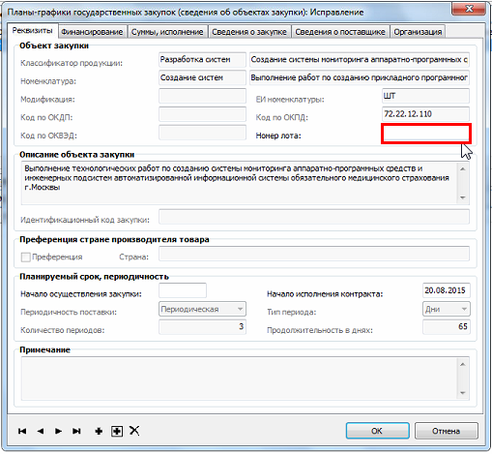

На вкладке «Суммы/исполнения» появляется поле «Не контролировать суммы закупки в товарах и услугах».

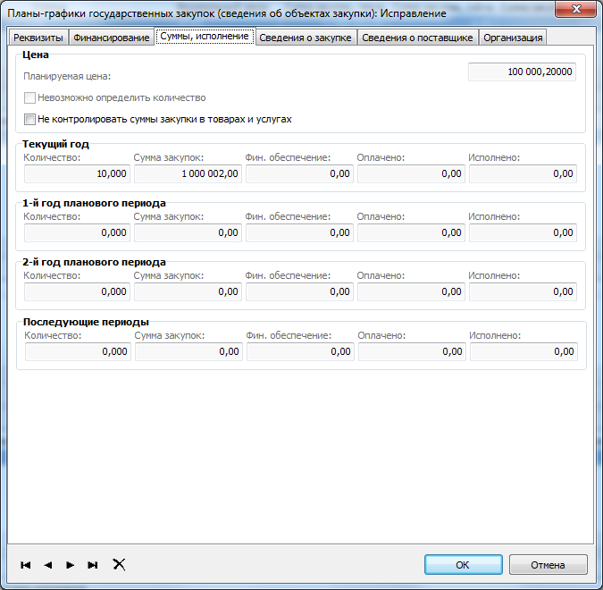

Вкладка «Сведения о закупке»

На данной вкладке подлежат редактированию поля «Нормативное обоснование закупки» и «Метод обоснования начальной цены контракта».
Поле «Нормативное обоснование закупки» заполняется выбором из соответствующего словаря Системы только для закупок у единственного поставщика. По этим сведениям заполняется спецификация «Итоги по обоснованиям закупки». При опубликовании плана-графика государственных закупок в ЕИС по данным сведениям будут сформированы итоговые позиции закупок у единственного поставщика.
Поле «Метод обоснования начальной цены контракта» заполняется выбором из словаря.

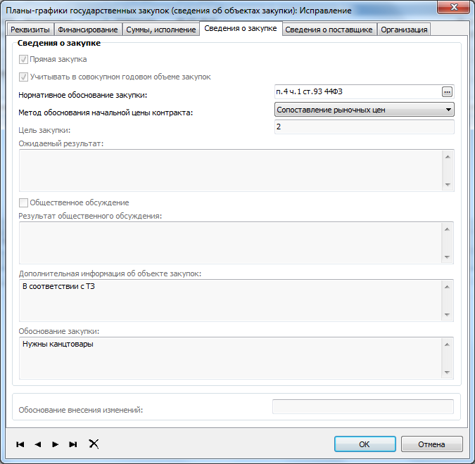

Вкладка «Сведения о поставщике»

На данной вкладке указываются сведения об условиях проведения закупки. В разделе Условия оплаты, если в поле «Предусматривается выплата аванса» ставим галочку, то необходимо указать размер аванса в %.
Далее указывается размер обеспечения заявки и исполнения контракта в соответствующих полях.
Если закупку планируется проводить среди субъектов малого предпринимательства, то устанавливается данный признак. Для этого в спецификации «Преимущества и требования к участникам» стандартными средствами модуля добавляется запись о преимуществах при осуществлении закупки. Выбор производится из соответствующего словаря. При необходимости в словаре указывается величина преимущества.

Также, в случае необходимости, указывается признак «Применение национального режима».
Поле «Информация о банковском сопровождении» имеет режим ручного ввода.

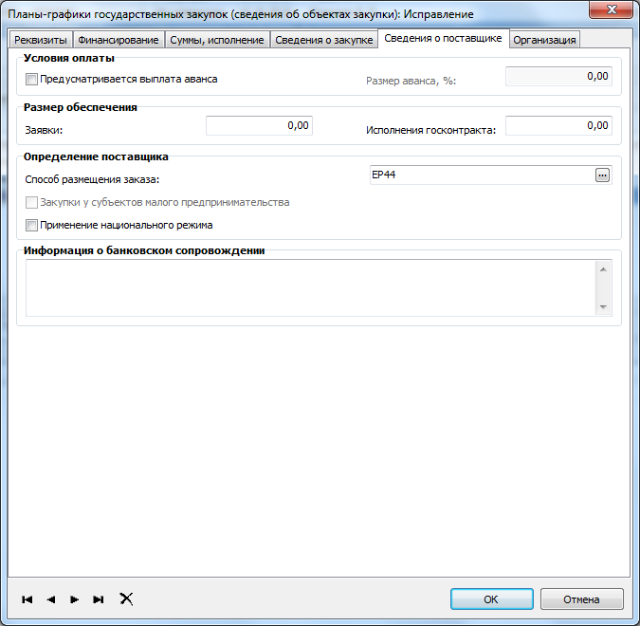

Вкладка «Организация»

На данной вкладке отражаются данные об Уполномоченном органе и Организаторе совместных закупок (если такие предусмотрены закупочным процессом). Значения в полях выбираются из словарей. Нажимаем «ОК».

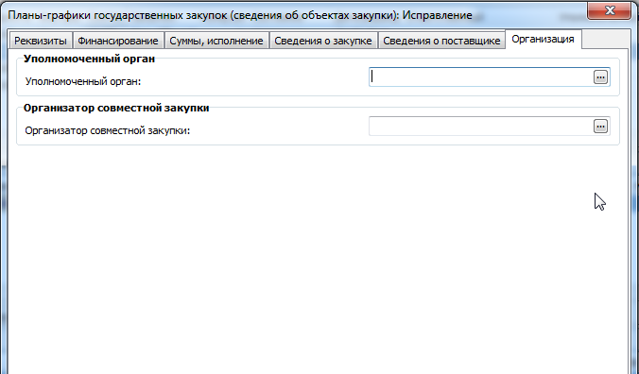

Функция «График поставки»
При формировании Плана-графика государственных закупок предполагается возможность задания желаемого графика поставки товаров (услуг). Пользователь может задать график как вручную путем использования функции «Добавить» или автоматически посредством функции «График поставки».
Функция График поставки доступна для действующей редакции Плана-графика в состоянии «Не утвержден». Функция вызывается по всем записям спецификации Плана-графика. При этом для функции предполагается два режима работы: формирование графика (если он не был сформирован) и переформирование уже сформированного графика.
В Спецификации «Сведения об объектах закупки» нажимаем правой кнопкой мыши «Формирование» - «График поставки».

Порядок согласования и утверждения плана – графика государственных закупок.

После того, как План - график сформирован, требуется его утверждение. Порядок утверждения плана-графика, ответственный сотрудник и сроки должны быть определены внутренним регламентом заказчика.
Утверждается план-график путем смены состояния. В контекстном меню выбираем «Состояние» - «Утвердить». В появившемся окне «Дата смены состояния» по умолчанию системная. Ставим галочку «Контроль закупок у единственного поставщика», «У субъектов малого предпринимательства» и «Контролировать максимальный объем закупок через котировки». Нажимаем «ОК».

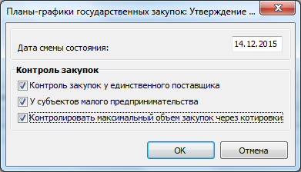

Параметры контроля по данным признакам устанавливаются в меню «Файл» - «Сервис» - «Параметры». Откроется окно, в левой части которого расположены каталоги с параметрами. Выбираем каталог «Планы-графики государственных закупок», в нем содержится четыре строки с параметрами. Двойным щелчком мыши открываем строку с параметром, устанавливаем необходимые значения. Нажимаем «ОК». Право доступа на установку параметров контроля, будет предоставлено сотруднику, ответственному за ведение нормативно-справочной информации Системы.

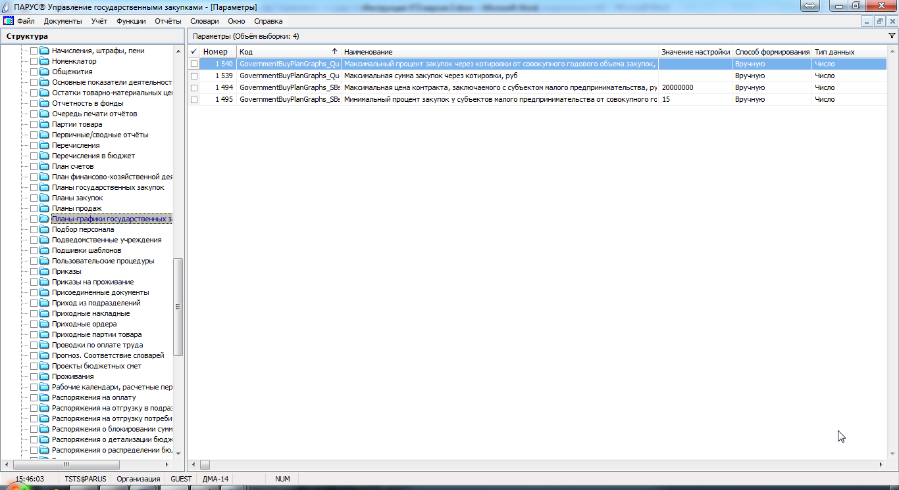

Функция «Внести изменения»

Действие «Внести изменения» аналогичны действиям, описанным в п. 4.4. Инструкции.

Функция «Отменить последнее изменение»

Чтобы отменить последнее изменение в плане-графике, необходимо из контекстного меню заголовка вызвать действие «Отменить последнее изменение».
Отменить последнее изменение можно в измененном плане-графике с действующей редакцией в состоянии «Не утвержден».
При выполнении действия:
- у предыдущей редакции плана-графика удаляется ссылка на текущий план-график;
- удаляется текущий план-график.

Функция «Редакции»

Все редакции Плана-графика можно отследить в разделе контекстного меню «Редакции». Появляется окно «Планы-графики государственных закупок», в котором отображается весь перечень существующих редакций данного документа. Структура раздела редакций аналогична структуре текущего раздела.

Функция «Подготовить к отправке на ООС»

Для отправки плана-графика в ЕИС необходимо из контекстного меню выбрать «Подготовить к отправке на ООС», появится окно, в котором необходимо выбрать каталог журнала взаимодействия с АС ООС из словаря.
В поле «Тип документа» выбираем необходимое значение (план-график в структурированной форме, неструктурированной форме, изменения плана-графика). Указываем признак «Только по отмеченному плану-графику», нажимаем «ОК».

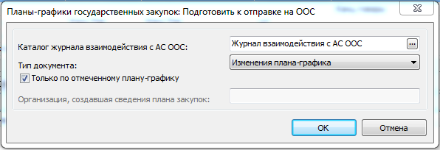

Функция «Подтвердить публикацию на ООС»

См. Приложение 1 к данной инструкции.

Функция «Отменить подтверждение публикации на ООС»

См. Приложение 1 к данной инструкции.

Отчетная форма плана-графика государственных закупок

Для того, чтобы открыть отчетную форму Плана-графика государственных закупок, необходимо из контекстного меню выбрать «Расширения» - «Пользовательские отчеты». Отчетная форма откроется в формате Microsoft Excel.

Конкурсные процедуры

Формирование лотов конкурсных процедур

Формирование лотов конкурсных процедур выполняется в разделе «Планы-графики государственных закупок». Действие вызывается из спецификации «Сведения об объектах закупки» плана-графика, пункт контекстного меню «Формирование» - «Лот конкурсной процедуры» - «Сформировать».
Функция выполняется по отмеченным строкам спецификации «Сведения об объектах закупки» плана-графика, если не отмечено ни одной, то по текущей строке спецификации.
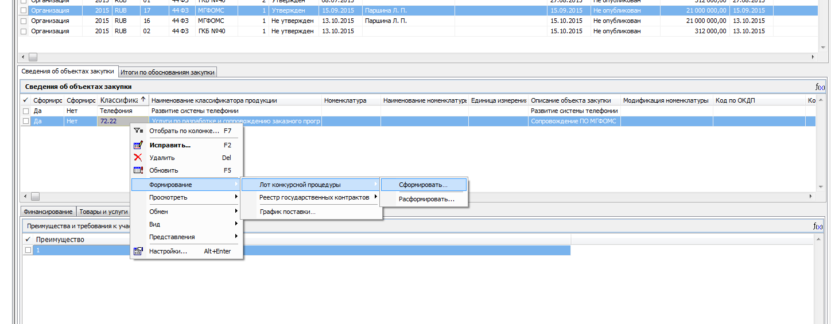
Появляется окно, поля которого заполняются автоматически Системой после регистрации конкурсной процедуры.
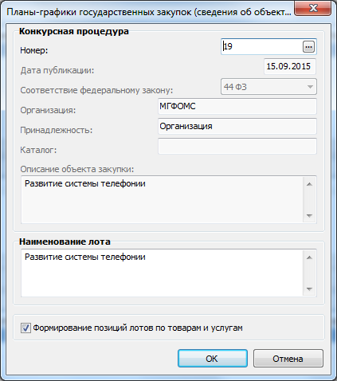
В поле «Номер» заходим в словарь, откроется окно «Конкурсные процедуры». В правой части окна выбираем необходимый каталог, в левой части окна добавляем конкурсную процедуру (пункт контекстного меню «Добавить»).

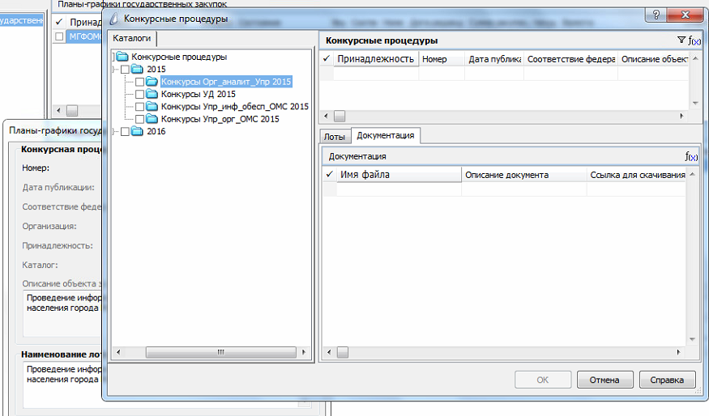
В появившемся окне «Конкурсные процедуры: Добавление» заполняем сведения в полях на всех вкладках.

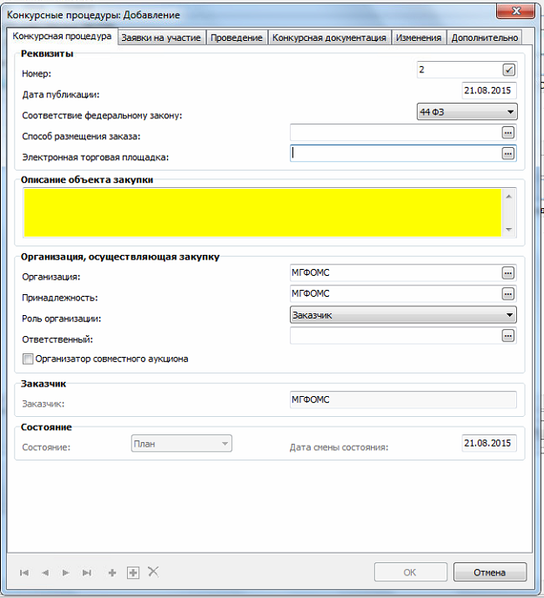

Вкладка «Конкурсная процедура»

На данной вкладке отображаются сведения об объекте закупки и способе размещения заказа.
В поле «Номер» автоматически проставляется Системой порядковый номер конкурсной процедуры.
Поля «Способ размещения заказа» и «Электронная торговая площадка» заполняются из словарей.
Поле «Описание объекта закупки» имеет режим ручного ввода и является обязательным для заполнения. Сведения этого поля равно описанию объекта закупки Плана-графика и Контракта.
Далее заполняются поля раздела «Организация, осуществляющая закупку» из словарей.
В случае, если организация, осуществляющая закупку, является организатором совместного аукциона, то устанавливается признак в поле «Организатор совместного аукциона».

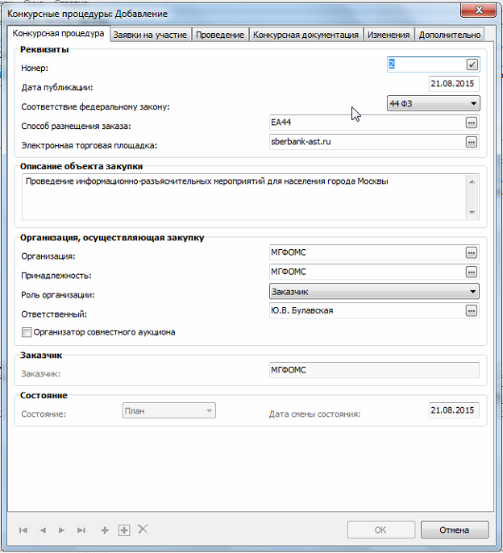

Вкладка «Заявки на участие»
На данной вкладке указывается интервал периода подачи/отзыва заявок, а так же порядок и место подачи. Сведения заполняются в соответствующих полях, имеющих режим ручного ввода.
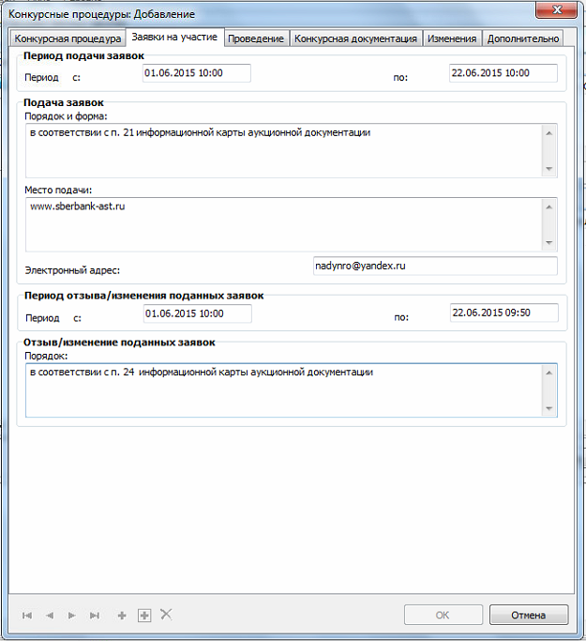

Вкладка «Проведение»

На данной вкладке указываются сведения о рассмотрении заявок, проведении аукциона и сроки подписания контракта. Сведения заполняются в соответствующих полях, имеющих режим ручного ввода.
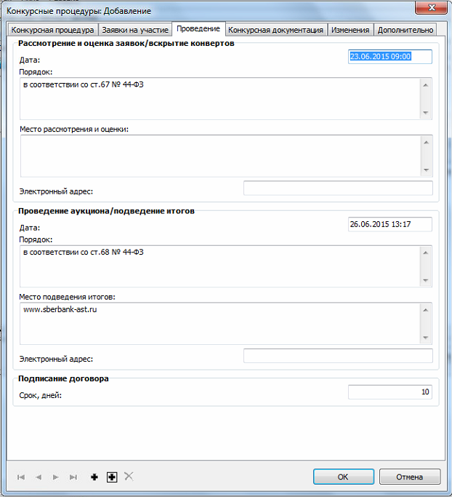
После заполнения сведений на вкладке «Проведение» нажимаем «ОК», появляется заголовок конкурсной процедуры.

Функция «Расформировать лот конкурсной процедуры»

При необходимости сформированные лоты конкурсных процедур можно расформировать. Для этого необходимо использовать соответствующую функцию раздела «Планы-графики государственных закупок». Действие вызывается из спецификации «Сведения об объектах закупки» плана-графика, из контекстного меню выбрать «Формирование» - «Лот конкурсной процедуры» - «Расформировать».

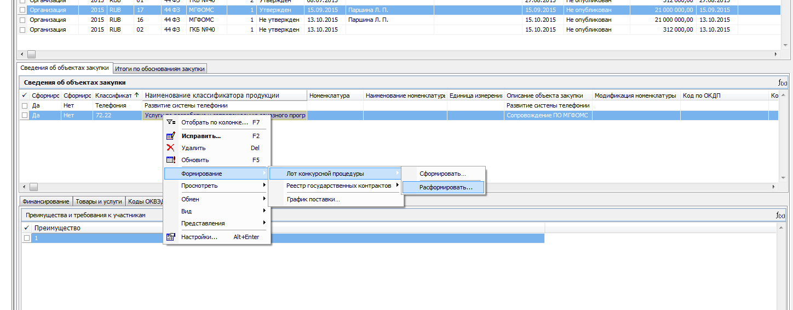
Функция выполняется по отмеченным строкам спецификации «Сведения об объектах закупки» Плана-графика в действующей редакции. Если не отмечено ни одной, то по текущей строке спецификации.
Системой проводится проверка состояния конкурсной процедуры, она должна находиться в состоянии «План».
Алгоритм:
Для каждой отмеченной строки Плана-графика:
- Если связанная строка спецификации «Требования заказчика» связана только с одной записью спецификации плана-графика, то уменьшается значение «Количество» и «Сумма» на значение «Количество» и «Сумма закупки текущего года» строки плана-графика. Пересчитывается сумма по спецификации «Лота».
- Иначе (связана только с текущей строкой плана-графика), удаляется строка спецификации «Требований заказчика» и строка спецификации «Лота».
- Если у «Лота» нет строк спецификации, то удаляется строка «Лота».
- Если у «Конкурсной процедуры» нет строк «Лота», то удаляется «Конкурсная процедура».

Функция «Просмотреть» - «Конкурсные процедуры»

Функция «Просмотреть конкурсные процедуры» позволяет просматривать записи раздела «Конкурсные процедуры», связанные с любой версией текущей записи спецификации «Сведения об объектах закупки».

При вызове функции открывается окно раздела «Конкурсные процедуры» с полной функциональностью. В спецификациях «Лоты» и «Требования заказчиков» показываются только записи, сформированные из текущей строки спецификации «Сведения об объектах закупки» Плана-графика. В заголовке Конкурсной процедуры дополнительно показывается номер версии Плана-графика (поле «Номер закупки»), из которой он формировался.

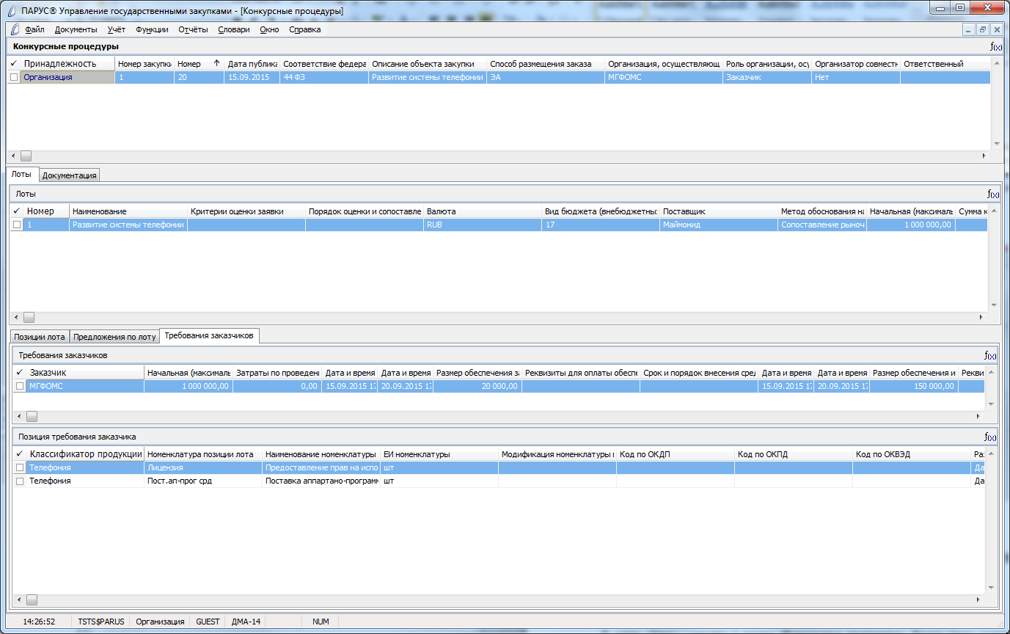

Раздел «Конкурсные процедуры»

В меню «Учет» заходим в раздел «Конкурсные процедуры». Раздел также содержит Каталоги с папками по плановым периодам и папками с наименованиями подразделений, инициирующих закупки, в левой части, и заголовков конкурсных процедур и лотов в правой части. Выбираем папку с нужным периодом планирования. Находим сформированную конкурсную процедуру.
Двойным щелчком мыши можно открыть заголовок сформированной конкурсной процедуры. Все сведения в заголовке заполняются на этапе формирования лота конкурсной процедуры из спецификации Плана-графика в разделе «Планы-графики государственных закупок».
При формировании заголовка конкурсной процедуры автоматически появляются записи в разделе «Лоты», «Позиции лота» и «Требования заказчиков», спецификация «Требований заказчика».

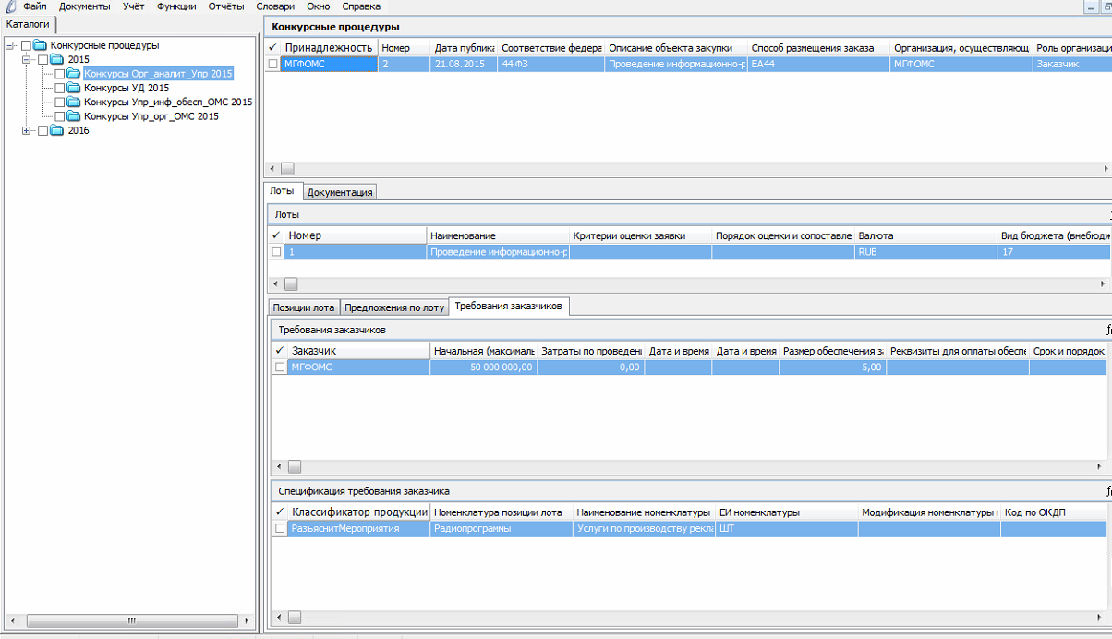
Переходим к заполнению сведений о лоте конкурсной процедуры. Двойным щелчком мыши открываем строку в разделе «Лоты», появляется окно с тремя вкладками.

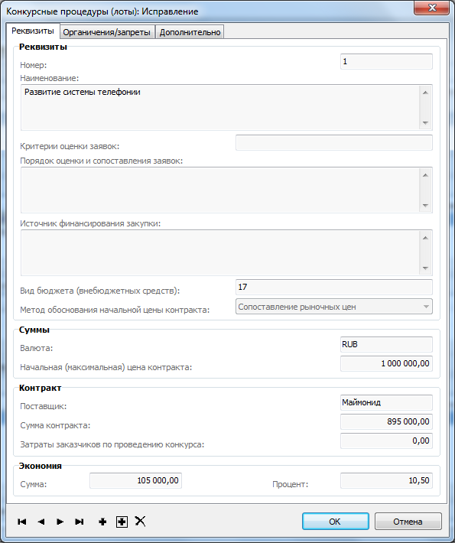

Вкладка «Реквизиты»

На данной вкладке заполняются сведения о конкурсной процедуре.
Поля «Порядок оценки и сопоставления заявок» и «Источник финансирования закупки» имеют режим ручного ввода. Все остальные поля на данной вкладке заполняются Системой автоматически.
В группе полей «Контракт» поля «Поставщик», «Сумма контракта» и «Затраты заказчиков по проведению конкурса» недоступны для редактирования и заполняются Системой автоматически, после внесения предложения поставщиков.

Вкладка «Ограничения/Запреты»

Данная вкладка имеет поля с режимом ручного ввода. Здесь заполняются сведения об условиях ограничений и запретов.
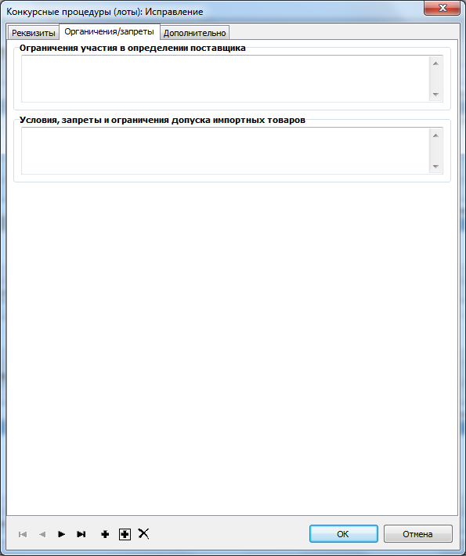

Вкладка «Дополнительно»

На данной вкладке имеется текстовое поле для примечаний с режимом ручного ввода. А так же раздел «Статотчетность», где можно выбрать параметры. Нажимаем «ОК».

Далее переходим к заполнению сведений о требованиях заказчика. Двойным щелчком мыши открываем строку, появляется окно с тремя вкладками.

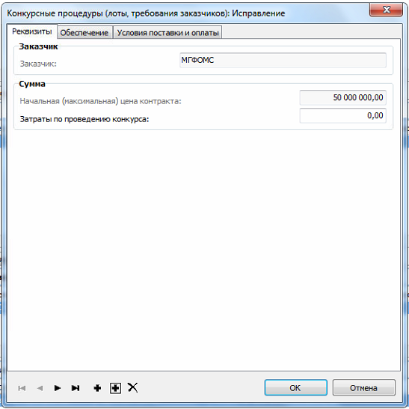
На вкладке «Реквизиты» сведения в полях заполняются автоматически Системой.

Вкладка «Обеспечение»

На данной вкладке указываются сведения об обеспечении заявок и обеспечении исполнения контракта. В разделе «Обеспечение заявок» в группе полей «Период» указываем даты. Поле «Реквизиты для оплаты» заполняется через словарь.
Далее заполняется поле «Срок и порядок внесения средств для обеспечения заявки», это текстовое поле.
В разделе «Обеспечение исполнения контракта» также указываем даты, размер обеспечения и реквизиты для оплаты.
Затем заполняем текстовые поля «Срок и порядок внесения средств для обеспечения исполнения контракта» и «Банковское обеспечение (гарантия)».

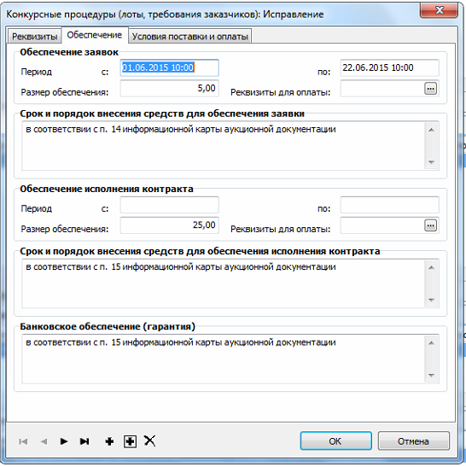

Вкладка «Условия поставки и оплаты»

На данной вкладке указываем условия поставки и оплаты. Поле «Период» заполняется Системой автоматически. Далее указываем требования и условия поставки, срок и порядок оплаты в соответствующих полях. В поле «Срок оплаты, дней» указываем значение. Нажимаем «ОК».

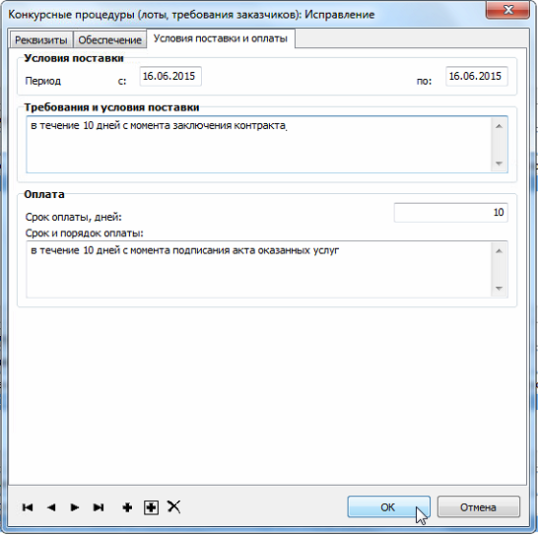
После заполнения сведений о лоте конкурсной процедуры и требований заказчика переходим на вкладку «Документация» и прикрепляем документацию конкурсной процедуры в электронном виде.

Порядок объявления и публикации конкурсной процедуры

По окончании формирования конкурсной процедуры требуется ее публикация в ЕИС и объявление. Порядок и сроки объявления конкурсных процедур, и ответственные сотрудники также определяются внутренним регламентом заказчика. Процедура выгрузки в ЕИС описана ниже в приложении 1 к настоящей Инструкции.
Смена состояния конкурсной процедуры осуществляется из заголовка контекстного меню «Состояние» - «Объявить».

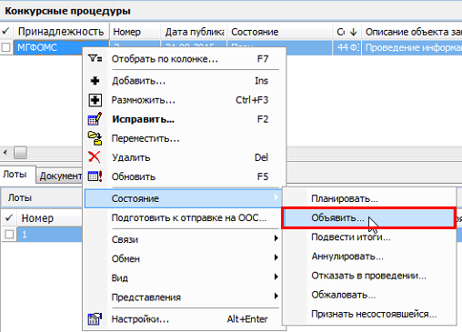

После того, как конкурсная процедура объявлена и получены предложения от участников закупки, переходим к добавлению предложения победителя в Систему.
На вкладке «Предложения по лоту» добавляем документ, появляется окно с двумя вкладками.

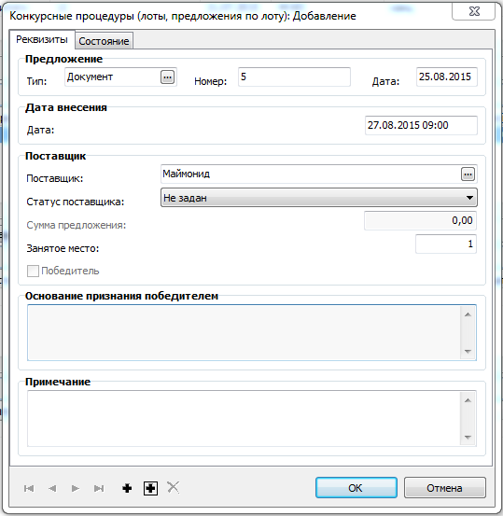

На вкладке «Реквизиты» указываем сведения о поставщике. Указываем номер и дату поступления предложения участника закупки. Далее указываем дату внесения предложения в Систему.
Поле «Сумма предложения» заполнится автоматически Системой из спецификации предложения по лоту.
В поле «Поставщик» указываем наименование поставщика через словарь. В случае, если в словаре нет нужного контрагента, то добавляем сведения о нем. Затем указываем статус поставщика при необходимости.

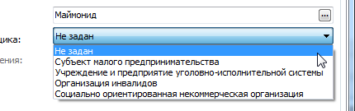

В поле «Занятое место» указывается порядковое место, занятое победителем - №1. Далее заполняем поле «Основание признания победителем».
На вкладке «Состояние» указывается статус предложения участника закупки, причины недопущения и основания отзыва. Статус предложения «Допущено» недоступен для редактирования и может быть изменен из заголовка предложения по лоту (пункт контекстного меню «Состояние» – «Допустить/Не допустить/Отозвать»).

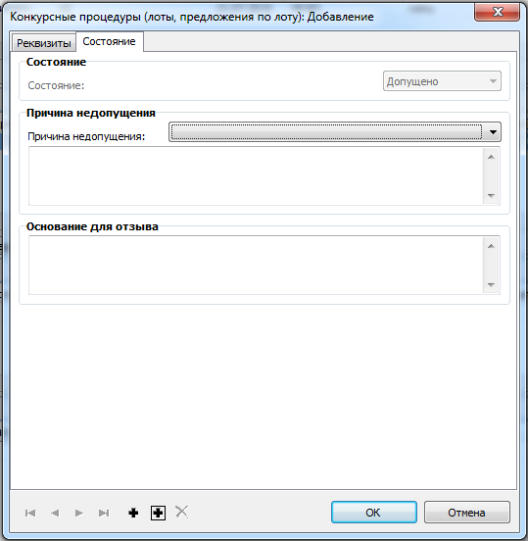
Нажимаем «ОК», появляется запись в разделе «Предложения по лоту» и «Спецификация предложения по лоту».
В спецификации «Предложения по лоту» необходимо только указать сумму предложения участника закупки в разделе Предложение в поле «Сумма». Все остальные поля спецификации заполнились автоматически. Нажимаем «ОК».

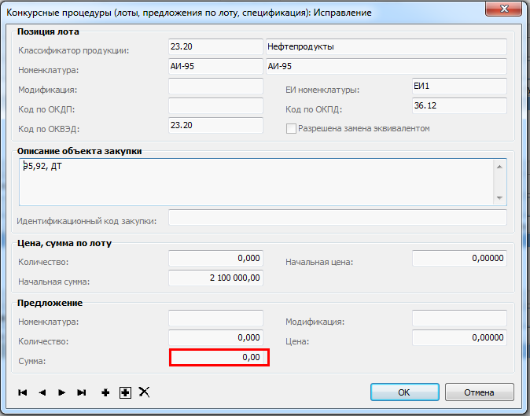
После внесения предложения по лоту необходимо присвоить статус победителя предложению. Для этого из контекстного меню заголовка предложения по лоту выбираем функцию «Признать победителем». В появившемся окне указываем основания признания победителем и нажимаем «ОК».

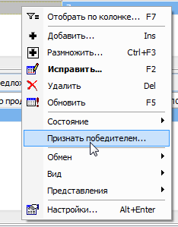
По окончании формирования конкурсной процедуры и внесения предложения победителя необходимо перевести закупку в статус «Подведены итоги» (пункт контекстного меню «Состояние» – «Подвести итоги»).

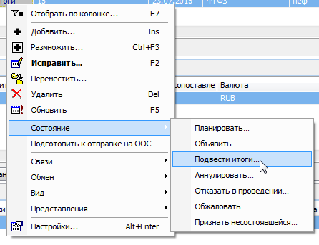
Если Заказчиком по каким-либо причинам принято решение не проводить конкурсную процедуру, то необходимо указать «Состояние» – «Отказать в проведении».
По результатам несостоявшейся закупки необходимо перевести конкурсную процедуру в статус «Признать несостоявшейся».
Аннулировать конкурсную процедуру при необходимости возможно, если на ее основании не сформирован государственный контракт.

Реестр государственных контрактов

Заключительным этапом процесса проведения государственных закупок является заключение государственных контрактов. Государственные контракты заключаются по результатам проведения конкурентных процедур или с единственным поставщиком.

Формирование государственных контрактов из конкурсных процедур

В соответствии с Федеральным законом от 05.04.2013 N 44-ФЗ «О контрактной системе в сфере закупок товаров, работ, услуг для обеспечения государственных и муниципальных нужд» государственный контракт может быть заключен не ранее, чем через десять дней и не позднее чем через двадцать дней с даты размещения в единой информационной системе протокола рассмотрения и оценки заявок на участие в конкурсе или протокола подведения итогов электронного аукциона.
По результатам оконченных конкурентных процедур формируется государственный контракт из спецификации «Лоты» раздела «Конкурсные процедуры». Из контекстного меню лота выбираем «Формирование» - «Реестр государственных контрактов» – «Сформировать».

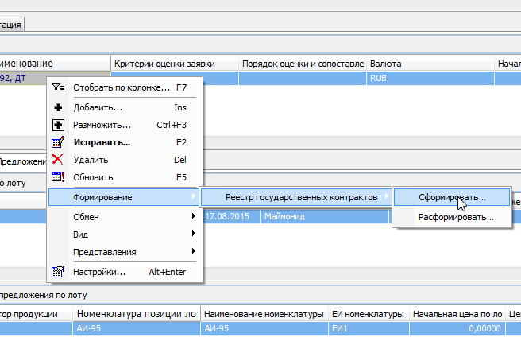

Появится окно, в котором нужно указать каталог для размещения государственного контракта, и нажимаем «ОК».

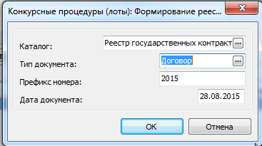

Далее переходим в раздел «Реестр государственных контрактов» (меню «Документы» – «Реестр государственных контрактов»). Данный раздел имеет структуру, аналогичную другим разделам Системы.
Выбираем нужный каталог и находим сформированный контракт. Двойным кликом мыши открываем заголовок контракта, появляется окно с пятью вкладками.

Вкладка «Реквизиты»

На данной вкладке Системой заполняются сведения о контракте во всех полях. В разделе Внешний номер в полях «Внешний номер» и «Номер реестровой записи» заполняется Системой автоматически после выполнения действия «Подтвердить публикацию на ООС».
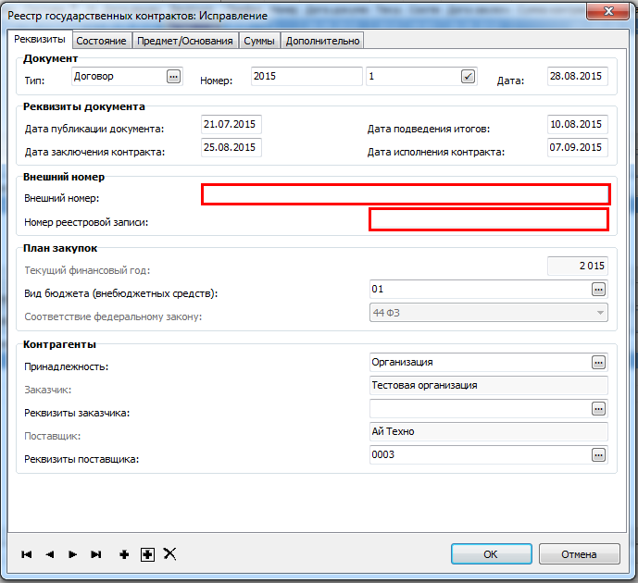

Вкладка «Состояние»

Переходим на вкладку «Состояние». Здесь указывается информация о редакции контракта, причины и основания внесенных изменений, а также его состояние.

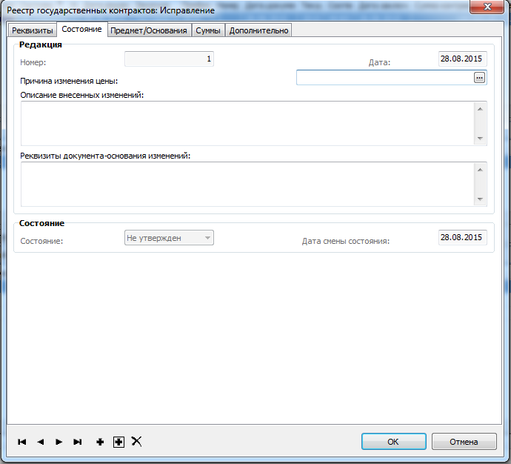

Вкладка «Предмет/основания»

На данной вкладке заполняются сведения о предмете контракта, основании его заключения, статусе.
В разделе Документ-основание заключения контракта поле «Тип» заполняется из словаря, затем указывается номер и дата документа-основания, в соответствующих полях.
Ниже, в разделе Статотчетность можно указать признак контракта, при необходимости.
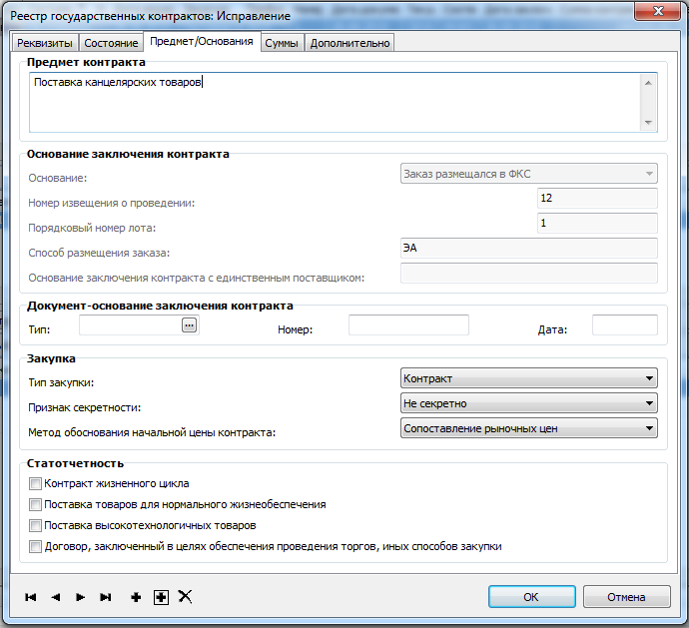

Вкладка «Суммы»

Сведения на данной вкладке заполняются Системой автоматически при формировании контракта из лота конкурсной процедуры раздела «Конкурсные процедуры» и недоступны для редактирования.

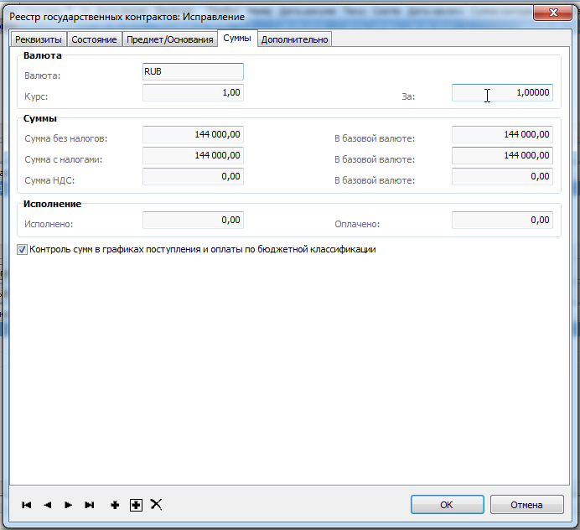

Переходим на последнюю вкладку «Дополнительно». Здесь указываются дополнительные сведения в случае отказа от заключения контракта и причины расторжения. Поля на этой вкладке недоступны для редактирования и заполняются Системой из спецификации этапа контракта.

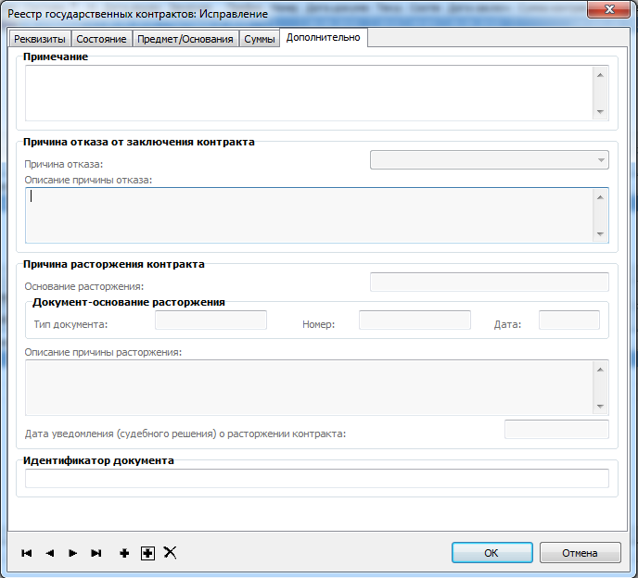

Далее переходим в спецификацию «Этапы контракта». Двойным кликом мыши открываем строку этапа. Окно этапа контракта содержит две вкладки. На вкладке «Реквизиты» указываются сведения о сроках действия этапа контракта, поставщике и его состояние. В разделе Реквизиты этапа в поле «Аванс» при необходимости ставим галочку. Все остальные поля на данной вкладке заполняются Системой. Поле «Примечание» имеет режим ручного ввода.

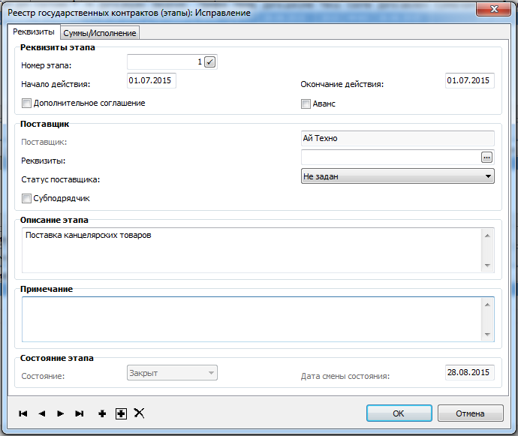
Поля вкладки «Суммы/Исполнение» заполняются Системой автоматически и недоступны для редактирования. Также на этой вкладке появляется поле «Правило начисления штрафа, пени», которое заполняется из словаря. Нажимаем «ОК».
В случае, если контракт предполагает несколько этапов исполнения, то в спецификации «Этапы контракта» каждый этап добавляется отдельно.
Нижняя спецификация раздела содержит восемь вкладок. График поставки и оплаты формируются автоматически. На вкладке «Поставщики» и «Получатели» добавляются соответствующие записи.

Вкладка «Документы поставщика»

Вкладка «Документы поставщика» содержит сведения об исполнении контракта в разрезе приходных документов поставщика. Заполнению подлежат все поля вкладки. Возможно присоединение электронной версии документов в заголовочной части контракта.

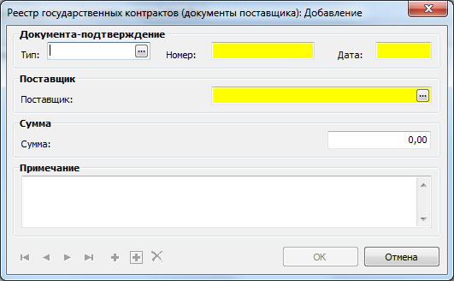

Доступны типовые действия Системы.

Вкладка «Платежные документы»

Вкладка «Платежные документы» содержит сведения об оплате поставки товаров и услуг по контракту. В разделе доступны типовые действия. Заполнению подлежат все поля вкладки. Возможно присоединение электронной версии документов в заголовочной части контракта.
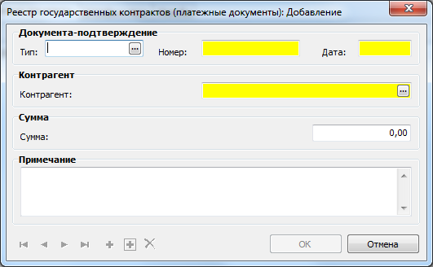

Вкладка «Штрафы и пени»

Вкладка «Штрафы и пени» содержит сведения о применении сторонами штрафных санкций по исполнению контракта. Заполнению подлежат все поля вкладки. В разделе доступны типовые действия Системы. Возможно присоединение электронной версии документов в заголовочной части контракта.

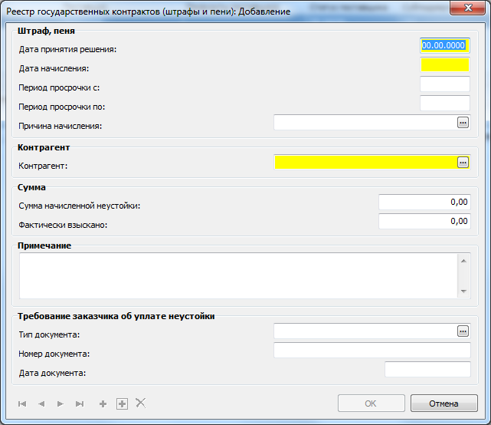

Вкладка «Жалобы»

Вкладка «Жалобы» содержит сведения о жалобах по исполнению своих обязательств сторонами, заключившими контракт. Заполнению подлежат все поля вкладки. В разделе доступны типовые действия Системы. Возможно присоединение электронной версии документов в заголовочной части контракта.

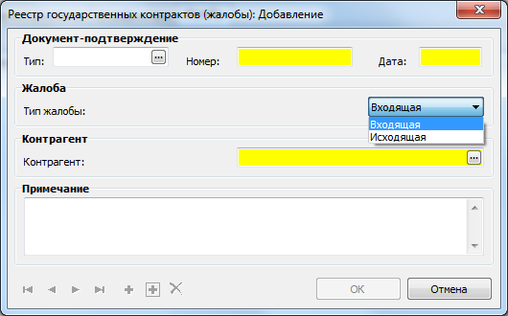

Согласование и утверждение государственного контракта

После того, как контракт сформирован, требуется его утверждение. Порядок утверждения контрактов, ответственный сотрудник и сроки также определяются внутренним регламентом заказчика.
Утверждается контракт путем смены состояния. В контекстном меню выбираем «Состояние» - «Утвердить». В появившемся окне «Утверждение» дата смены состояния по умолчанию системная. Ставим галочку «Проверять суммы графиков поставки и оплаты». Нажимаем «ОК».

Формирование государственных контрактов с единственным поставщиком

Государственные контракты с единственным поставщиком формируются из спецификации «Сведения об объектах закупки» раздела «Планы-графики государственных закупок». Процесс формирования таких контрактов аналогичен формированию контрактов из конкурсных процедур.

Функция «Расформировать государственный контракт»

При необходимости сформированные государственные контракты можно расформировать. Для этого необходимо использовать соответствующую функцию раздела «Конкурсные процедуры», а в случае контрактов с единственным поставщиком раздела «Планы-графики государственных закупок». Действие вызывается из спецификации лота / строки плана-графика, из контекстного меню выбрать «Формирование» - «Реестр государственных контрактов» - «Расформировать».

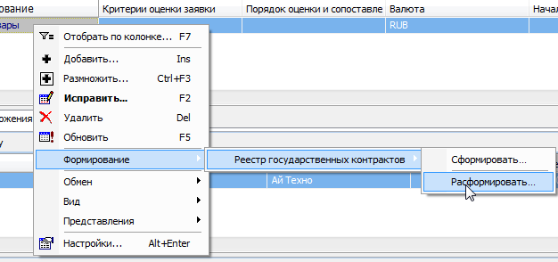

Функция выполняется по отмеченным строкам спецификации Лота / Плана-графика в действующей редакции. Если не отмечено ни одной, то по текущей строке спецификации.
Системой проводится проверка состояния конкурсной процедуры, она должна находиться в состоянии «План», и Плана-графика, он должен быть в состоянии «Утвержден». Контракт должен находиться в состоянии «Не утвержден».

Дополнительное соглашение к контракту

Регистрация дополнительного соглашения к контракту производится в разделе «Документы» - «Реестр государственных контрактов».
В спецификации «Этапы контракта» на этапе контракта выбираем пункт контекстного меню «Размножить»:

Откроется окно размножения этапа договора. Ставим галочку «Дополнительное соглашение» на вкладке «Реквизиты» и нажимаем кнопку «ОК»:

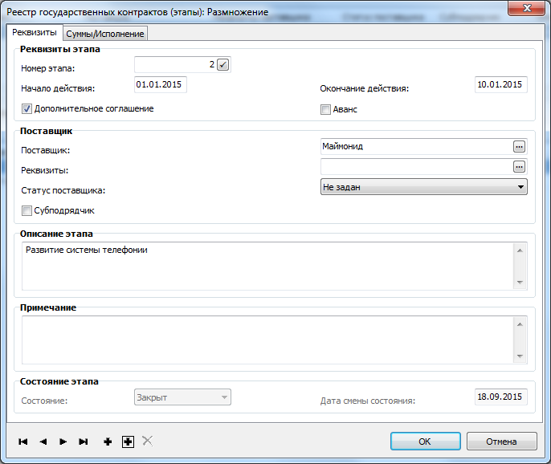

Появляется запись нового этапа договора с признаком «Дополнительное соглашение». При этом сохраняются все реквизиты прежнего этапа.
Предыдущий этап договора закрываем для редактирования. Для этого ставим галочку на этом этапе и выбираем пункт контекстного меню «Состояние» - «Закрыть»:

В спецификациях и полях записи этапа договора с признаком «Дополнительное соглашение» необходимо внести изменения в соответствии с изменившимися реквизитами государственного контракта и утвердить его.
Возможна регистрация дополнительного соглашения к контракту с использованием действия Внести изменения. Тогда для просмотра всех редакций контракта и дополнительных соглашений к нему необходимо воспользоваться действием Редакции.

Расторжение государственного контракта

В случае необходимости расторжения государственного контракта используется соответствующая функция раздела «Реестр государственных контрактов». Действие вызывается из заголовка контракта, из контекстного меню выбрать «Состояние» - «Расторгнуть».

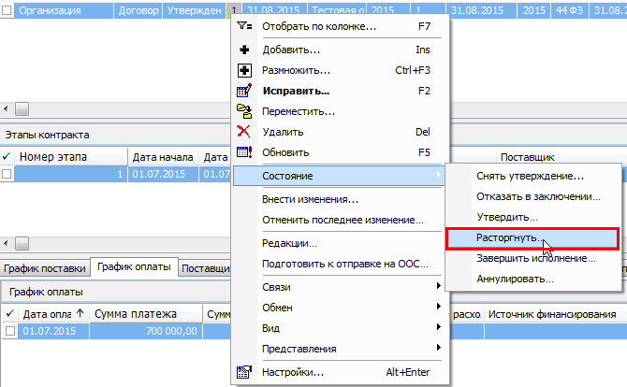

Функция выполняется для государственных контрактов в состоянии «Утвержден», по отмеченным записям, либо по текущей строке.
Появляется окно, в котором указывается основание расторжения государственного контракта, номер и дата документа-основания, а также причины расторжения, нажимаем «ОК». Государственный контракт меняет статус на «Расторгнут».

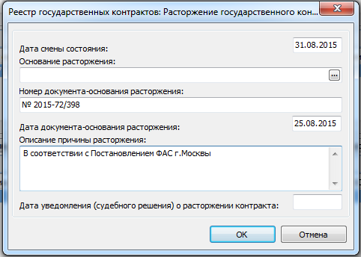

Приложение 1

Информационное взаимодействие Системы «Парус» с Единой информационной системой в сфере закупок (далее – ЕИС, ООС, портал закупок zakupki.gov.ru)

Загрузка нормативно-справочной информации по 44-ФЗ с FTP ЕИС (ftp.zakupki.gov.ru) в словари «Парус»

Загрузка нормативно-справочной информации в словари «Парус» может быть произведена как на этапе настройки системы «Парус», так и в дальнейшем при ее эксплуатации в случае обновления законодательства и опубликованием новых справочников на FTP ЕИС.
Загрузка возможна только путем импорта из XML-файлов с FTP ЕИС. Для авторизации на FTP ЕИС (ftp.zakupki.gov.ru) необходимо использовать учетные данные логин:free пароль:free. Для изучения особенностей размещения сведений на FTP ЕИС необходимо использовать документацию с сайта ЕИС.
Ниже представлена схема поясняющая процесс загрузки словарей

В приложении реализован импорт словарей с FTP ЕИС из Таблицы 1.1.
Таблица 1.1
№ | Наименование словаря в «Парусе» | Размещение XML-файлов с нормативно-справочной информацией на FTP ЕИС | Примечание
1 | «Коды ОКВЭД» | ftp://ftp.zakupki.gov.ru/fcs_nsi/nsiOKVED/
2 | «ОКПД» | ftp://ftp.zakupki.gov.ru/fcs_nsi/nsiOKPD/
3 | «Единицы измерения» | поставляется отдельно на мастер-диске «Парус»
4 | «Преимущества при осуществлении закупок» | ftp://ftp.zakupki.gov.ru/fcs_nsi/nsiPurchasePreferences/
5 | «Обоснования изменений позиции плана-графика» | ftp://ftp.zakupki.gov.ru/fcs_nsi/nsiPlanPositionChangeReason/
6 | «Коды ОКВЭД» с типом ОКВЭД-2 | ftp://ftp.zakupki.gov.ru/fcs_nsi/nsiOKVED2/
7 | «ОКПД» с типом ОКПД-2 | ftp://ftp.zakupki.gov.ru/fcs_nsi/nsiOKPD2/
8 | «Способы размещения заказа» | ftp://ftp.zakupki.gov.ru/fcs_nsi/nsiPlacingWay/ | Уникальность входящей записи определяем, как способ + подспособ + тип закона, если такая найдена, то обновляем идентификатор, наименование и актуальность.
9 | «Основания расторжения контракта» | ftp://ftp.zakupki.gov.ru/fcs_nsi/nsiContractTerminationReason/ | Уникальность входящей записи определяем, как идентификатор + тип закона, если такая найдена, то обновляем идентификатор, наименование и актуальность.

Загрузка словарей происходит стандартным образом, путем вызова действия «Обмен – Импорт из файла» в том словаре, данные которого планируется загрузить. В качестве параметров используется пользовательская процедура P_ASOOS_DICTIMP и имена файлов для загрузки. Поддерживается загрузка из zip архивов. Поддерживается загрузка сразу нескольких словарей в одно действие (нужно выделить все файлы). Обратите внимание - если словарь состоит из нескольких файлов, то для корректной его загрузки нужно выбрать все файлы, относящиеся к этому словарю.
Для создания пользовательской процедуры P_ASOOS_DICTIMP необходимо в разделе «Пользовательские процедуры» подключить хранимую процедуру P_ASOOS_DICTIMP со следующими параметрами:
- NCOMPANY – привязка к «Организация»
- NIDENT – привязка к «Идентификатору ведомости»

Внимание: для загрузки данных словаря «Единицы измерения» (ОКЕИ) необходимо использовать поставляемый архив, расположенный на ftp://ftp.parus.ru/master_disk/PARUS_8/БЮДЖЕТ/Инструкции/Управление госзакупками/nsiOKEI_all_PARUS.zip

Выгрузка в ЕИС сведений о планах закупок, планах-графиках закупок, извещениях и протоколах проведения процедур определения поставщика, о государственных контрактах (договорах) по 44-ФЗ и по 223-ФЗ

В приложении реализована выгрузка в ЕИС следующих сведений (документов) по 44-ФЗ и по 223-ФЗ:
- План закупок в неструктурированной форме
- План-график закупок в структурированной форме
- Изменение плана-графика закупок
- План-график закупок в неструктурированной форме
- План государственных закупок (по 223-ФЗ)
- Извещение о проведении OK (открытый конкурс), внесение изменений
- Извещение о проведении ЭА (электронный аукцион), внесение изменений
- Извещение о проведении ЗK (запрос котировок), внесение изменений
- Извещение о проведении закупки у ЕП (единственного поставщика), внесение изменений
- Извещение о проведении ЗП (запрос предложений), внесение изменений
- Извещение о проведении OK-ОУ (конкурс с ограниченным участием), внесение изменений
- Извещение о проведении OK-Д (двухэтапный конкурс), внесение изменений
- Извещение о проведении ПО (предварительный отбор), внесение изменений
- Извещение о проведении ЗакK (закрытый конкурс), внесение изменений
- Извещение о проведении ЗакK-Д (закрытый двухэтапный конкурс), внесение изменений
- Извещение о проведении ЗакK-ОУ (закрытый конкурс с ограниченным участием), внесение изменений
- Информация о заключенном контракте (его изменении)
- Информация об исполнении (о расторжении) контракта
- Информация об отмене исполнения (расторжения) контракта
Выгрузка сведений (документов) в ЕИС возможна двумя способами:
- Выгрузка документов в XML-файл для загрузки в ЕИС через пользовательский интерфейс ЕИС – это файловый способ, он не требует дополнительного программного обеспечения.
- Выгрузка по web-сервису через раздел «Журнал взаимодействия с ООС» – более комфортный способ передачи данных без файлового обмена, но требует установки и настройки дополнительных модулей ПП «Парус-Бюджет 8».
Важно! Оба способа загрузки предполагают загрузку в личный кабинет пользователя в ЕИС проектов документов (или проектов изменений ранее опубликованных документов). Для дальнейшего опубликования загруженных проектов документов (или проектов изменений ранее опубликованных документов) пользователю необходимо перейти в личный кабинет в ЕИС стандартным способом, осуществить проверку загруженного проекта и в случае решения о его публикации в открытой части сайта ЕИС – опубликовать его из личного кабинета.
Важно! Перед началом работы, а так же в процессе обновления «Паруса» в параметре №1515 необходимо указывать номер действующего формата обмена с ЕИС - номер версии документа «Требования к форматам файлов» (далее ТФФ). Действующая версия ТФФ для ЕИС может быть определена на главной странице ЕИС в самом ее низу, как показано ниже:

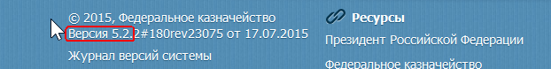

Настройка номера версии ТФФ в «Парусе» происходит путем указания нужного значения в параметре («Файл – Сервис – Параметры») №1515.

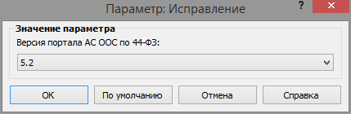

Далее рассмотрены основные приемы выгрузки сведений (документов) в ЕИС каждым из двух описанных способов.

Выгрузка документов по 44-ФЗ в XML-файл для загрузки в ЕИС через пользовательский интерфейс ЕИС

Важно! Выгрузка в XML-файл для ЕИС применяется только для документов по 44-ФЗ. Для загрузки в ЕИС документов по 223-ФЗ используется web-сервисный режим (см.п.2.2 Приложения 1 к данной инструкции).
Алгоритм действия пользователя при выгрузке документов в ЕИС различается для случая выгрузки сведений по проекту документа, который еще ни разу не опубликовывался в ЕИС и для выгрузки проекта внесения изменений в уже хотя бы однажды опубликованный документ.

Выгрузка проектов документов до их публикации в ЕИС

Ниже представлена схема поясняющая процесс экспорта документов в XML-файл и загрузка XML-файла на ООС через пользовательский интерфейс ООС до публикации этих сведений в личном кабинете пользователя на ООС:

Экспорт в XML-файл происходит стандартным образом, путем вызова действия «Обмен – Экспорт в файл» из того раздела, документы которого требуется выгрузить. Указывается путь для выгрузки XML-файла и пользовательская процедура.

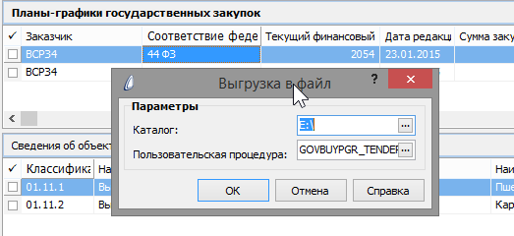

Предварительная настройка заключается в настройке таких пользовательских процедур (подключении хранимых процедур) для каждого типа выгружаемых документов. Вновь реализованные для выгрузки документы (или новые версии выгрузок) будут описываться в соответствующих разделах сопроводительной записки к очередному релизу, и будут содержать описания подключаемых хранимых процедур.
Перечень выгружаемых сведений и соответствующих им процедур выгрузки по состоянию на 31.10.2016 представлены в таблице ниже:

Таблица 1.2
№ | Раздел Системы | Выгружаемые сведения | Описание хранимой процедуры
1 | План государственных закупок | План закупок в неструктурированной форме | Процедура для стандартного механизма "Экспорта в файл":  P_GOVBUYPLN_SKETCHPLAN - Выгрузка планов закупок в неструктурированной форме.  Параметры:  - NCOMPANY - привязка к организации  - NIDENT - привязка к идентификатору ведомости
2 | Планы-графики государственных закупок | План-график закупок в структурированной форме | Процедура для стандартного механизма "Экспорта в файл":  P_GOVBUYPGR_TENDERPLAN - Выгрузка план-графика закупок в структурированной форме.  Параметры:  NCOMPANY - привязка к организации  NIDENT - привязка к идентификатору ведомости  NIS_ONE - Только по отмеченному плану-графику
3 | Планы-графики государственных закупок | Изменение плана-графика закупок | Процедура для стандартного механизма "Экспорта в файл":  P_GOVBUYPGR_TENDERPLANCH - Выгрузка изменения план-графика закупок.  Параметры:  NCOMPANY - привязка к организации  NIDENT - привязка к идентификатору ведомости  NIS_ONE - Только по отмеченному плану-графику
4 | Планы-графики государственных закупок | План-график закупок в неструктурированной форме | Процедура для стандартного механизма "Экспорта в файл":  P_GOVBUYPGR_TENDERPLANUN - Выгрузка план-графика закупок в неструктурированной форме.  Параметры:  NCOMPANY - привязка к организации  NIDENT - привязка к идентификатору ведомости
5 | Планы-графики государственных закупок | План закупки по 223-ФЗ | Процедура для стандартного механизма "Экспорта в файл":  P_GOVBUYPGR_PURCHASEPLAN - Выгрузка плана-графика закупок по 223-ФЗ  Параметры:  nCOMPANY - Привязка к организации  nIDENT - Привязка к идентификатору ведомости  sAGENT - "Организация, создавшая сведения плана закупок" мнемокод раздела "Контрагенты"
6 | Конкурсные процедуры | Извещение о проведении OK (открытый конкурс), внесение изменений | Процедура для стандартного механизма "Экспорта в файл":  P_GOVCONTS_UNLOAD_OK - Выгрузка извещения о проведении OK (открытый конкурс).  Параметры:  NCOMPANY - привязка к организации  NIDENT - привязка к идентификатору ведомости
7 | Конкурсные процедуры | Извещение о проведении ЭА (электронный аукцион), внесение изменений | Процедура для стандартного механизма "Экспорта в файл":  P_GOVCONTS_UNLOAD_ELAU - Выгрузка извещения о проведении ЭА (электронный аукцион).  Параметры:  NCOMPANY - привязка к организации  NIDENT - привязка к идентификатору ведомости
8 | Конкурсные процедуры | Извещение о проведении ЗK (запрос котировок), внесение изменений | Процедура для стандартного механизма "Экспорта в файл":  P_GOVCONTS_UNLOAD_ZK - Выгрузка извещения о проведении ЗK (запрос котировок).  Параметры:  NCOMPANY - привязка к организации  NIDENT - привязка к идентификатору ведомости
9 | Конкурсные процедуры | Извещение о проведении закупки у ЕП (единственного поставщика), внесение изменений | Процедура для стандартного механизма "Экспорта в файл":  P_GOVCONTS_UNLOAD_EP - Выгрузка извещения о проведении закупки у ЕП (единственного поставщика).  Параметры:  NCOMPANY - привязка к организации  NIDENT - привязка к идентификатору ведомости
10 | Конкурсные процедуры | Извещение о проведении ЗП (запроса предложений), внесение изменений | Процедура для стандартного механизма "Экспорта в файл":  P_GOVCONTS_UNLOAD_ZP - Выгрузка извещения о проведении ЗП (запроса предложений).  Параметры:  NCOMPANY - привязка к организации  NIDENT - привязка к идентификатору ведомости
11 | Конкурсные процедуры | Извещение о проведении OK-ОУ (конкурс с ограниченным участием), внесение изменений | Процедура для стандартного механизма "Экспорта в файл":  P_GOVCONTS_UNLOAD_OKOU - Экспорт в файл (Выгрузка извещения о проведении OK-ОУ (конкурс с ограниченным участием), внесение изменений).  Параметры:  NCOMPANY - привязка к организации  NIDENT - привязка к идентификатору ведомости
12 | Конкурсные процедуры | Извещение о проведении OK-Д (двухэтапный конкурс), внесение изменений | Процедура для стандартного механизма "Экспорта в файл":  P_GOVCONTS_UNLOAD_OKD - Экспорт в файл (Выгрузка извещения о проведении OK-Д (двухэтапный конкурс), внесение изменений).  Параметры:  NCOMPANY - привязка к организации  NIDENT - привязка к идентификатору ведомости
13 | Конкурсные процедуры | Извещение о проведении ПО (предварительный отбор), внесение изменений | Процедура для стандартного механизма "Экспорта в файл":  P_GOVCONTS_UNLOAD_PO - Экспорт в файл (Выгрузка извещения о проведении ПО (предварительный отбор), внесение изменений).  Параметры:  NCOMPANY - привязка к организации  NIDENT - привязка к идентификатору ведомости
14 | Конкурсные процедуры | Извещение о проведении ЗакK (закрытый конкурс), внесение изменений | Процедура для стандартного механизма "Экспорта в файл":  P_GOVCONTS_UNLOAD_ZAKK - Экспорт в файл (Выгрузка извещения о проведении ЗакK (закрытый конкурс), внесение изменений).  Параметры:  NCOMPANY - привязка к организации  NIDENT - привязка к идентификатору ведомости
15 | Конкурсные процедуры | Извещение о проведении ЗакK-Д (закрытый двухэтапный конкурс), внесение изменений | Процедура для стандартного механизма "Экспорта в файл":  P_GOVCONTS_UNLOAD_ZD - Экспорт в файл (Выгрузка извещения о проведении ЗакK-Д (закрытый двухэтапный конкурс), внесение изменений).  Параметры:  NCOMPANY - привязка к организации  NIDENT - привязка к идентификатору ведомости
16 | Конкурсные процедуры | Извещение о проведении ЗакK-ОУ (закрытый конкурс с ограниченным участием), внесение изменений | Процедура для стандартного механизма "Экспорта в файл":  P_GOVCONTS_UNLOAD_ZU - Экспорт в файл (Выгрузка извещения о проведении ЗакK-ОУ (закрытый конкурс с ограниченным участием), внесение изменений).  Параметры:  NCOMPANY - привязка к организации  NIDENT - привязка к идентификатору ведомости
17 | Конкурсные процедуры - Лоты | Извещение о внесении изменения в извещение в части лота | Процедура для стандартного механизма "Экспорта в файл":  P_GOVCNTLOTS_UNLOAD_LC - Экспорт в файл (Выгрузка извещения о внесении изменений в извещение в части лота).  Параметры:  NCOMPANY - привязка к организации  NIDENT - привязка к идентификатору ведомости
18 | Реестр государственных контрактов | Информация о заключенном контракте (его изменении) | Процедура для стандартного механизма "Экспорта в файл":  P_GOVCNTRG_UNLOAD_44 - Выгрузка информации о заключенном контракте по 44-ФЗ.  Параметры:  NCOMPANY - привязка к организации  NIDENT - привязка к идентификатору ведомости
19 | Реестр государственных контрактов | Информация об исполнении (о расторжении) контракта | Процедура для стандартного механизма "Экспорта в файл":  P_GOVCNTRG_UNLOAD_ISP - Выгрузка информации об исполнении (о расторжении) контракта по 44-ФЗ.  Параметры:  NCOMPANY - привязка к организации  NIDENT - привязка к идентификатору ведомости
20 | Реестр государственных контрактов | Информация об отмене исполнения (расторжения) контракта | Процедура для стандартного механизма "Экспорта в файл":  P_GOVCNTRG_UNLOAD_RISP - Выгрузка информации об отмене исполнения (расторжения) контракта по 44-ФЗ.  Параметры:  NCOMPANY - привязка к организации  NIDENT - привязка к идентификатору ведомости
21 | Реестр государственных контрактов | Договор закупки по 223-ФЗ | Процедура для стандартного механизма "Экспорта в файл":  P_GOVCNTRG_UNLOAD_BO_223  Выгрузка договора закупки по 223-ФЗ.  Параметры:  NCOMPANY - привязка к организации  NIDENT - привязка к идентификатору ведомости

Загрузка XML-файлов в ЕИС по 44-ФЗ

Важно! Данная загрузка в ЕИС применяется только для документов по 44-ФЗ. Для загрузки в ЕИС документов по 223-ФЗ используется web-сервисный режим (см.п.2.2 Приложения 1 к данной инструкции).
Загрузка XML-файла по пользовательскому интерфейсу в ЕИС происходит путем перехода в браузере Internet Explorer (это важно!) по ссылке https://zakupki.gov.ru/pgz/extegration.jsp. Предварительно необходимо осуществить настройку рабочего места с установкой сертификатов (инструкция по настройке доступна по ссылке http://zakupki.gov.ru/epz/main/public/document/view.html?sectionId=2&pageNo=1&_categories=on&_categories=on&_categories=on&categories=FZALL&_categories=on). В окне необходимо указать следующие данные:
- Логин пользователя – логин пользователя ЕИС уполномоченного на формирование проектов документов в личном кабинете на ЕИС
- Пароль пользователя – пароль пользователя ЕИС уполномоченного на формирование проектов документов в личном кабинете на ЕИС
- Путь к файлу – путь и имя файла выгруженного из «Паруса» документа.

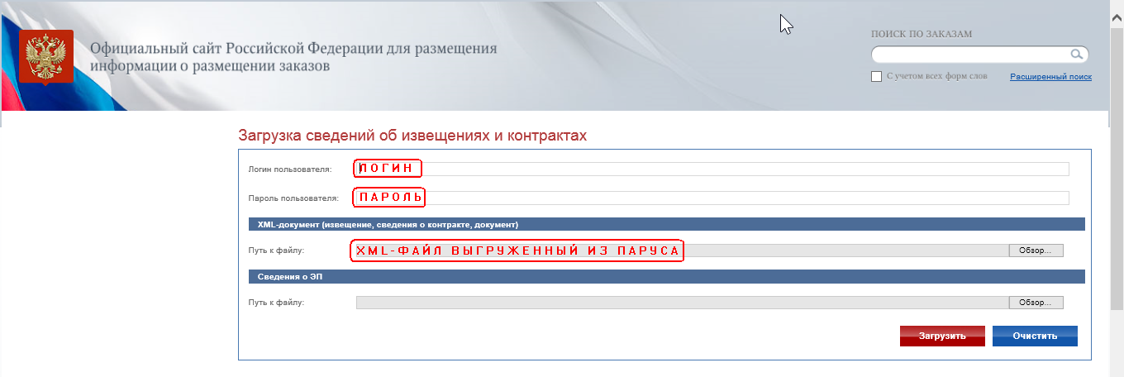
После нажатия на кнопку «Загрузить» происходит форматно-логический контроль загружаемых данных. В случае несоответствия загружаемых данных действующим форматам обмена (форматный контроль) пользователю на экран будет выдано соответствующее сообщение об ошибках. В этом случае необходимо обращаться в обслуживающую организацию с приложением текста ошибки.
В случае отсутствия форматных ошибок в загруженных данных пользователю на экран будет выдан «Протокол загрузки» со следующей информацией:
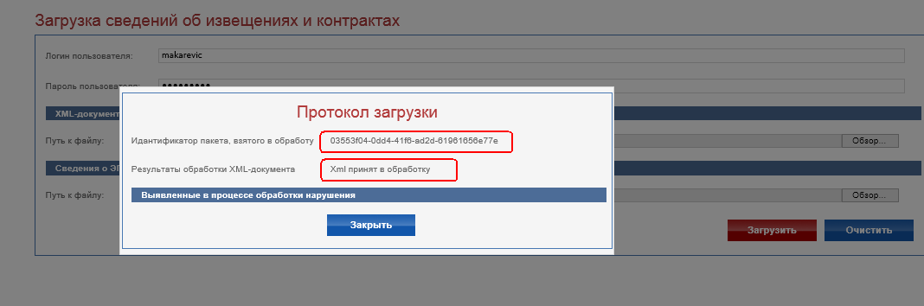

- Идентификатор пакета взятого в обработку – глобальный идентификатор пакета. Важно! С помощью данного кода можно будет отследить окончательные результаты логического контроля документа на следующем шаге загрузки
- Результаты обработки XML-документа – предварительные результаты форматного контроля документа
Проверку окончательных результатов логического контроля документа можно осуществить, перейдя по ссылке:
https://zakupki.gov.ru/pgz/extegrationResult.jsp

При этом в появившемся окне необходимо указать следующие данные:

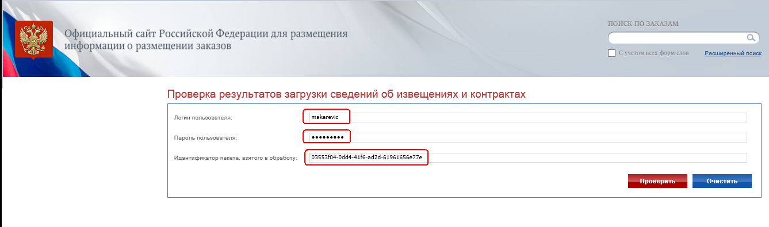

- Логин пользователя – логин пользователя ЕИС уполномоченного на формирование проектов документов в личном кабинете на ЕИС
- Пароль пользователя – пароль пользователя ЕИС уполномоченного на формирование проектов документов в личном кабинете на ЕИС
- Идентификатор пакета, принятого в обработку – глобальный идентификатор пакета, полученный в протоколе загрузки на предыдущем шаге при выполнении загрузки
В случае наличия логических ошибок в загружаемых данных пользователю на экран будет выдано соответствующее сообщение об ошибках. В этом случае пользователю необходимо проверить правильность заполнения документов и их реквизитов в Парусе.
В случае отсутствия логических ошибок в загруженных данных пользователю на экран будет выдан «Протокол загрузки» со следующей информацией:
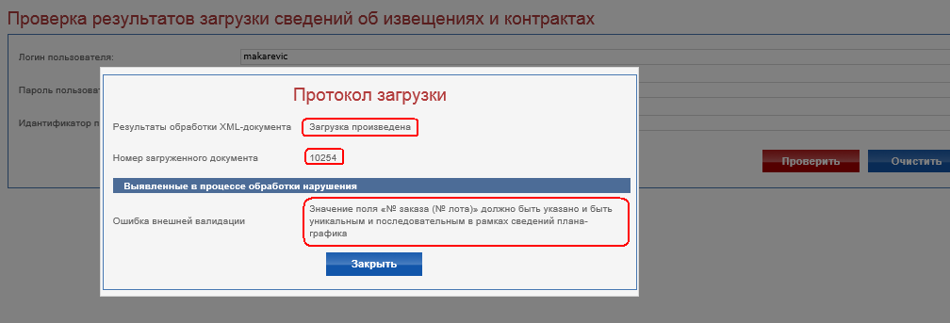
- Результаты обработки XML-документа – окончательный результат загрузки
- Номер загруженного документа – это номер документа (проекта) присвоенный загруженному документу сайтом ЕИС.

Важно! Этот номер необходимо ввести в поле «Идентификатор (имя документа)» на вкладке «Дополнительно» выгруженного из «Паруса» документа. Как показано в примере ниже.

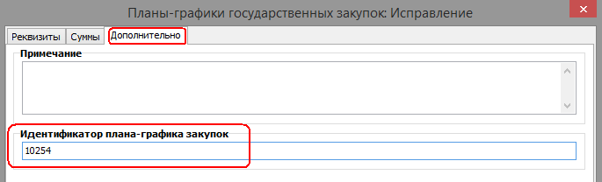

Если данное поле уже заполнено в «Парусе» аналогичным кодом, то повторный ввод не требуется.
- Выявленные в процессе обработки нарушения – текстовое сообщение пользователю о наличии несогласованных данных, которые допустимы при загрузке документов (сведений) на ООС, но могут быть критичными при осуществлении дальнейшей работы на ООС. В случае наличия таких сообщений пользователю необходимо проверить правильность заполнения документов и их реквизитов в Парусе.
Важно! Замена проекта документа (загрузка новой версии проекта) в ЕИС до его опубликования в личном кабинете происходит полностью аналогичным образом, как это описано в пунктах 2.1.1. и 2.1.2. инструкции. При этом Номер загруженного документа (ID) не будет изменяться, а останется постоянным в пределах данного проекта документа до его опубликования, если происходит выгрузка планов-графиков, конкурсных процедур, информации об исполнении (расторжении) контракта. При выгрузке из реестра государственных контрактов информации о заключенном контракте (его изменении) в ЕИС для каждого нового изменения генерируется новый номер загруженного документа (ID).

Публикация проектов документов в ЕИС

Опубликование проекта документа (а точнее последней его загруженной версии – см.п.2.1.2 данной инструкции) происходит стандартным образом в личном кабинете пользователя в ЕИС. Для этого над проектом документа в личном кабинете ЕИС необходимо выполнить действие «Опубликовать». Важным является то, что после опубликования последняя версия проекта документа, загруженная из «Паруса» становится действующей редакцией данного документа в ЕИС, документ перестает быть проектом и данному документу ЕИС присваивает уникальный номер. Для дальнейшей работы с этим документом необходимо присвоить этот номер тому документу в «Парусе», который был выгружен и опубликован.
В зависимости от раздела «Паруса», из которого был выгружен опубликованный документ, для присваивания номера документа необходимо выполнять различные действия:
- Для раздела «План государственных закупок» – … находится в разработке …
- Для раздела «План-график государственных закупок» необходимо над нужным документом выполнить действие «Подтвердить публикацию на ООС» и в открывшемся окне ввести дату публикации и номер, присвоенный в ЕИС:

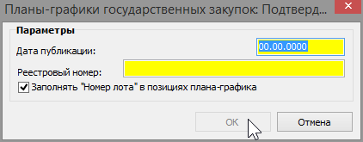

Признак «Заполнять «Номер лота» в позициях плана-графика» позволит сгенерировать номера лотов в «Парусе» для позиций данного плана-графика по специальному алгоритму, подобному алгоритму ЕИС.
- Для документов «Извещение о проведении (способ определения поставщика)» необходимо выполнить в разделе «Конкурсные процедуры» действие «Объявить» над нужным документом и в открывшемся окне ввести дату публикации и номер, присвоенный в ЕИС.
- Для документов «Протоколы результатов» – … находится в разработке …
- Для документов о заключенном государственном контракте, сведений об исполнении государственного контракта, сведений об отмене исполнения (расторжения) государственного контракта – … находится в разработке …
После выполнения данных действий в «Парусе» сохранится информация о присвоенном номере документа, и этот номер будет использоваться при выгрузке проектов изменений к опубликованному в ЕИС документу.
В системе предусмотрены действия обратные действию подтверждения публикации в ЕИС («Отменить подтверждение публикации на ООС»), которые очищают присвоенный ранее номер у записи в «Парусе».

Выгрузка проектов изменений к опубликованным в ЕИС документам

В целом, процедура выгрузки проектов изменений к уже опубликованным в ЕИС документам аналогична порядку, описанному в п.2.1.1 и 2.1.2. Ситуация отличается лишь тем, что как минимум одна редакция документа уже хотя бы однажды была опубликована и ей был присвоен номер в ЕИС. Для возможности внесения изменений в опубликованный документ необходимо выгружать из «Паруса» документы по аналогии с п.2.1.1 и 2.1.2, при этом обязательным условием является выполнение шагов, описанных в п.2.1.3 данной инструкции. Именно после присвоения пользователем номера документа, сгенерированного ЕИС документу в «Парусе», так как это описано в п.2.1.3, можно будет производить внесение изменений в документы в «Парусе» (как это делается см. соответствующий пункт инструкции по работе с разделом) и выгружать эти проекты изменений к опубликованным документам в соответствии с п.2.1.1 и 2.1.2. данной инструкции.

Важно! При выполнении шагов п.2.1.1 необходимо указывать такие же пользовательские процедуры, как и при выгрузке проектов до их опубликования в ЕИС. Исключение составляет лишь выгрузка изменений плана-графика закупок в структурированном формате – для данного случая при выгрузке необходимо указывать пользовательскую процедуру «Изменение плана-графика закупок». См. п.3 Таблицы 1.1.

Схема, поясняющая процессы из пунктов 2.1.1, 2.1.2, 2.1.3 и 2.1.4 данной инструкции изображена ниже:

Выгрузка документов по 44-ФЗ и 223-ФЗ в ЕИС по web-сервису через раздел приложения «Журнал взаимодействия с ООС»

Важно! Данная выгрузка применяется для документов как по 44-ФЗ так и по 223-ФЗ. Причем это единственный возможный способ выгрузки документов в ЕИС по 223-ФЗ.
Выгрузка документов в ЕИС по web-сервису значительно быстрее и проще для пользователя, хотя и требует установки и настройки дополнительного программного обеспечения, как на web-сервере – см.инструкции размещенные на FTP-ресурсе ftp.parus.ru/master_disk/PARUS_8/БЮДЖЕТ/Инструкции/Система/Парус-Онлайн/:
- Парус-Онлайн. Установка ХХХХХХ.doc
- Парус-Онлайн. Сервисы ХХХХХХ.docx, в том числе раздел о сервисе взаимодействия с сайтом zakupki.gov.ru
- Инструкция по сертификатам для выгрузки на ООС.docx
так и на рабочем месте пользователя - см. раздел «4. Работа с внешним веб-сервисом из WIN-приложения (ParusServices.dll)» из инструкции Парус-Онлайн. Сервисы ХХХХХХ.docx

Важно! Если с данного рабочего места не планируется работать в личном кабинете пользователя в ЕИС, то никакая дополнительная настройка данного рабочего места не потребуется. Если пользователь планирует с данного рабочего места не только отправлять документы в ЕИС, но и, например, заходить в личный кабинет в ЕИС и там осуществлять подпись и опубликование документов, то потребуется дополнительная настройка в соответствии с рекомендациями ЕИС – см. инструкцию http://zakupki.gov.ru/epz/main/public/download/downloadDocument.html?id=7415.

Для осуществления выгрузки документов посредством web-сервиса пользователю необходимо выполнить несколько шагов:
- Подготовить документ к отправке в ЕИС
- Выгрузить документ в ЕИС
- Получить статус выгрузки документа из ЕИС
Общая схема работы изображена на рисунке:

Подготовка к отправке документа в ЕИС

Для выполнения подготовки к отправке документа на ООС служит одноименное действие в том или ином разделе приложения, документы которого планируется отправить на ООС. Такое действие может быть выполнено только над тем документом, который уже прошел утверждение или имеет соответствующий статус, нахождение в котором позволяет осуществить выгрузку документов на ООС.
В случае выгрузки документов из раздела «Реестр государственных контрактов» возможны несколько опций для выгружаемого документа, среди которых:
- «Информация о заключенном контракте» – может быть выгружена в состоянии «Утвержден»;
- «Информация об исполнении (о расторжении) контракта» – может быть выгружена в состоянии «Утвержден» («Расторгнут»), при этом эти 2 состояния возможны только после состояния «Утвержден»;
- «Информация об отмене исполнения (расторжения) контракта» – может быть выгружена в состоянии «Аннулирован», при этом это состояние так же доступно только после состояния «Утвержден».
При выполнении этого действия система осуществляет логический контроль на наличие всех обязательных для выгрузки значений, по аналогии с действием, описанным в разделе 2.1.1 данной инструкции. Если при этом обнаружится какая-либо ошибка, то пользователю на экран будет выдано соответствующее сообщение о необходимости исправить документ, для его возможности отправки в ЕИС.
Действие подготовки к отправке вызывается так, как показано на рисунке:
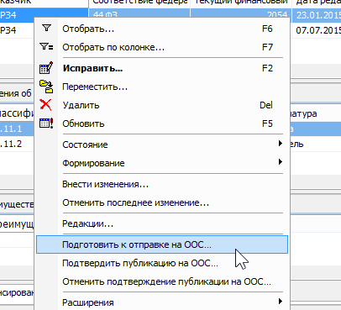

При этом вызывается окно с параметрами подготовки:

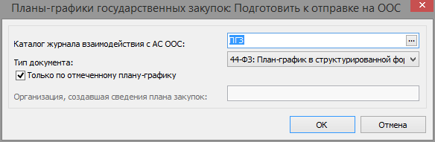

В данном окне необходимо указать ряд параметров:
- Каталог журнала взаимодействия с АС ООС – каталог раздела «Журнал взаимодействия с ООС», в котором будет создана запись для дальнейшей отправки
- Тип документа – указать тип документа, который предполагается к отправке.
- Иные параметры – например, признак отправки только текущего документа.
После нажатия «ОК» в случае, если отсутствуют логические ошибки, о которых было написано выше, то в разделе Журнал взаимодействия с ООС будет создана запись. На этом этап подготовки к отправке документа успешно закончен.

Выгрузка документа в ЕИС

Для выполнения выгрузки документа в ЕИС служит одноименное действие в разделе «Журнал взаимодействия с ООС» приложения. Такое действие может быть выполнено только над тем документом, который еще не был отправлен и имеет соответствующий статус. При выполнении этого действия система осуществляет соединение с сайтом ООС, авторизацию пользователя в соответствии с предварительно произведенными настройками так, как написано в разделе 2 данной инструкции.
Действие выгрузки документа в ЕИС вызывается так, как показано на рисунке:

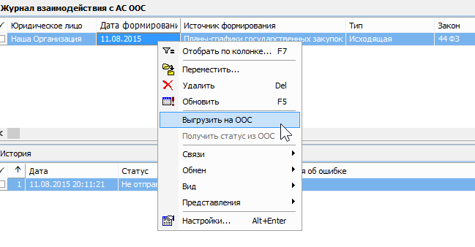

При этом в случае, если все настройки были выполнены верно, и портал ООС функционирует в штатном режиме – произойдет отправка документа.
Успешность передачи данных можно определить по наличию соответствующей записи в истории обработки журнала:

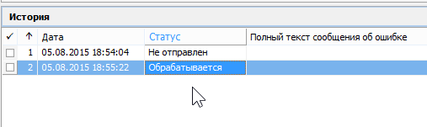

Статус «Обрабатывается» говорит о том, что передача была произведена, и после этого ООС осуществляет форматно-логический контроль переданных данных. В случае наличия ошибок или предупреждений в строке истории будут соответствующие сообщения для пользователя. Такие сообщения обычно обрабатываются администратором или опытным пользователем системы.
На этом этап выгрузки документа в ЕИС успешно закончен.

Получение статуса выгрузки документа из ЕИС

Для определения успешности обработки переданного документа в ЕИС необходимо выполнить действие «Получить статус из ООС» в разделе «Журнал взаимодействие с ООС» на соответствующей записи журнала:

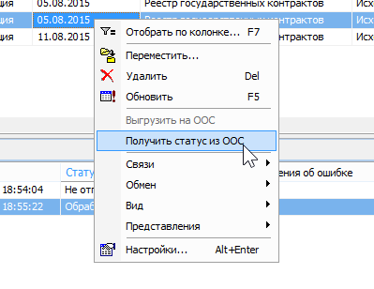

Успешность обработки данных в ЕИС можно определить по наличию соответствующей записи в истории обработки журнала:

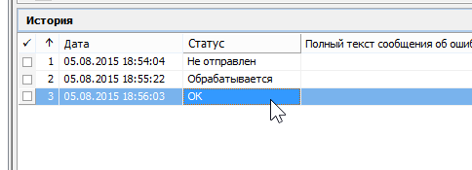

Статус «ОК» говорит о том, что обработка была произведена успешно, и после этого пользователь может перейти в личный кабинет в ЕИС для подписания и опубликования документа. В случае наличия ошибок или предупреждений в строке истории будут соответствующие сообщения для пользователя. Такие сообщения обычно обрабатываются администратором или опытным пользователем системы. Возникшие предупреждения допускают публикацию в ЕИС.
На этом этап получения статуса выгрузки документа в ЕИС успешно закончен.

Публикация документов и выгрузка проектов изменений к опубликованным документам

Процесс публикации документов, и выгрузка проектов изменений к опубликованным документам происходит полностью аналогично процессам, описанным в разделах 2.1.3 и 2.1.4 данной инструкции соответственно.

Примеры предупреждений, возникающих после выгрузки из журнала взаимодействия с АС ООС

Ниже приведены примеры предупреждений, возникающих после выгрузки из журнала взаимодействия с АС ООС и форматного контроля в ЕИС, позволяющие делать публикацию документа в ЕИС
- При выгрузке из реестра государственных контрактов:
  - Предупреждение: UE. Между датой публикации на Общероссийском официальном сайте и самой поздней из дат документов, подтверждающих исполнение контракта прошло более трех рабочих дней;
  - Предупреждение: UE. Дата заполнения документа позже даты заключения контракта более чем на три рабочих дня;
- При выгрузке из конкурсных процедур:
2.1) Предупреждение: IDE. В соответствии с частью 3 статьи 68 Федерального закона № 44-ФЗ днем проведения электронного аукциона является рабочий день, следующий после истечения двух дней с даты окончания срока рассмотрения первых частей заявок на участие в аукционе. В случае, если дата проведения аукциона приходится на нерабочий день, день проведения аукциона переносится на следующий за ним рабочий день;
2.2) Предупреждение: IDE. В соответствии с положениями Федерального закона № 44-ФЗ, устанавливающими состав извещения об осуществлении закупки по способу закупки «Электронный аукцион», обязательно требование об установлении Единых требований к участникам (согласно п. 1 ч. 1 статьи 31 Федерального закона № 44-ФЗ);
2.3) Предупреждение: IDE. В соответствии с ч. 7 ст. 66 Федерального закона № 44-ФЗ участник вправе подать заявку в любое время с момента размещения извещения. Значение даты и времени начала срока подачи заявок будет изменено на дату и время фактической публикации первой редакции извещения с учетом часового пояса организации, размещающей закупку;
2.4) Предупреждение: IDE. Отсутствуют сведения о связи требований заказчика с позицией плана-графика. Согласно ч. 12 ст. 21 Федерального закона № 44-ФЗ не допускается размещение извещений, документации об осуществлении закупки, направление приглашений принять участие в определении поставщика (подрядчика, исполнителя) закрытым способом, если они содержат информацию, не соответствующую планам-графикам.
2.5) Предупреждение: IDE. В соответствии с положениями Федерального закона № 44-ФЗ, устанавливающими состав извещения об осуществлении закупки по способу закупки «Электронный аукцион», должно быть установлено хотя бы одно из дополнительных требований (согласно ч.2,4,5 статьи 31 Федерального закона № 44-ФЗ), при установлении Правительством РФ таких дополнительных требований.

Примеры ошибок, возникающих при выгрузке в ЕИС до форматного контроля, которые решаются с помощью повторной выгрузки в ЕИС из журнала взаимодействия с АС ООС:
- Произошла одна или несколько ошибок: «An error occurred while sending the request»; «Невозможно соединиться с удаленным сервером; Попытка установить соединение была безуспешной, т.к. от другого компьютера за требуемое время не получен нужный отклик, или было разорвано уже установленное соединение из-за неверного отклика уже подключенного компьютера»;
- Недопустимый статус записи.

В случае, если нет нужной позиции в справочниках «Классификатор продукции», «Номенклатор товарно-материальных ценностей», либо не заполняется код ОКПД, ЕИ, необходимо обратиться к лицу, ответственному за ведение нормативно-справочной информации Системы

